NDERTIM NE PROCES - TIRANE
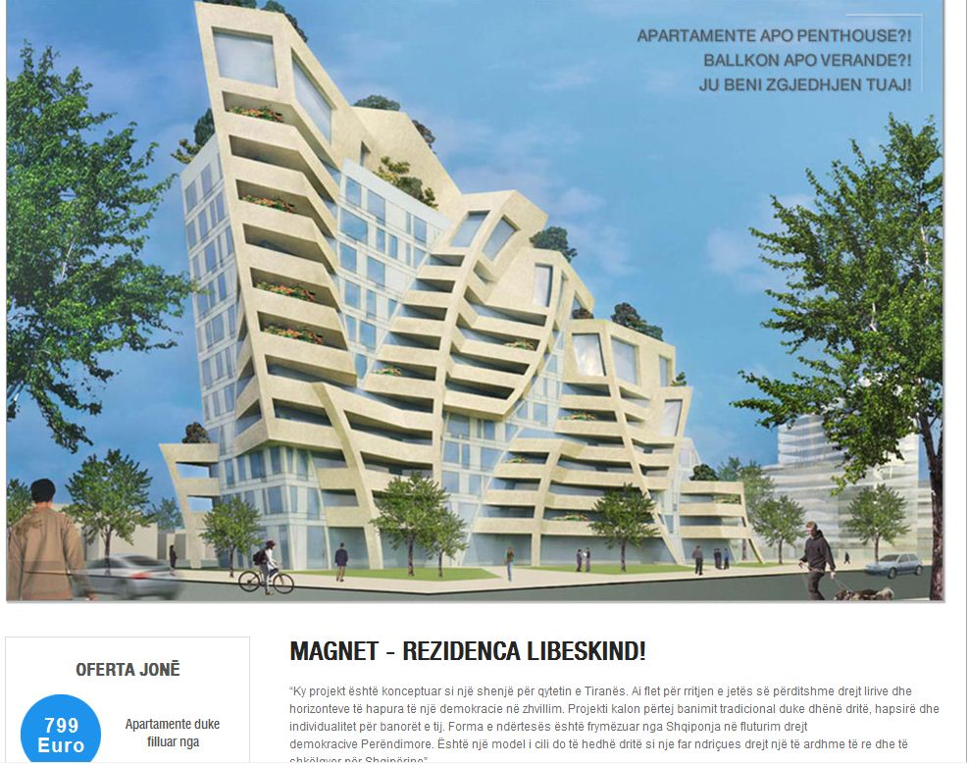

799 Euro / m2
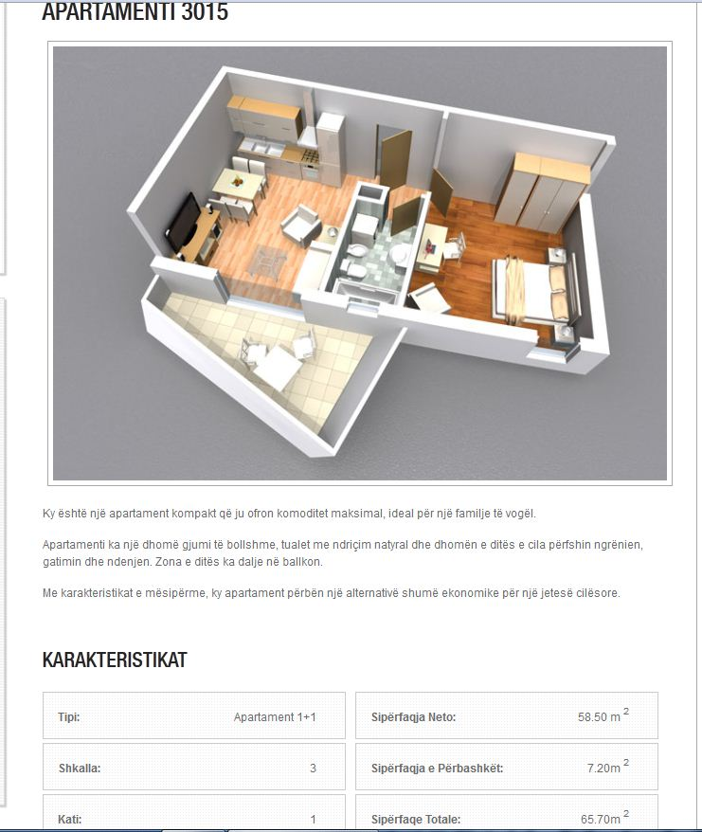
799 Euro / m2
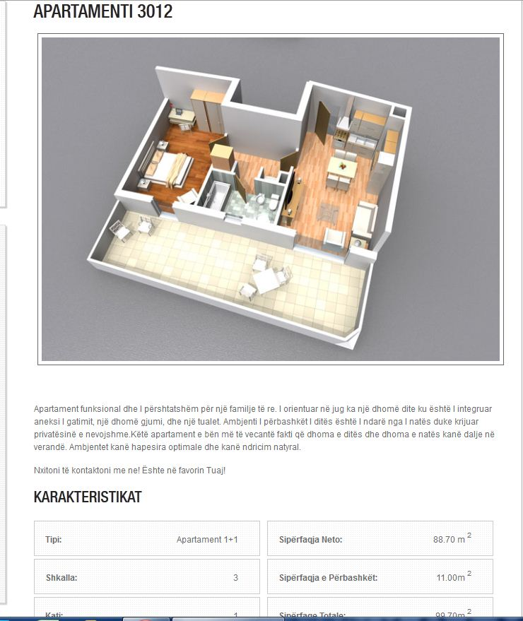
799 Euro / m2
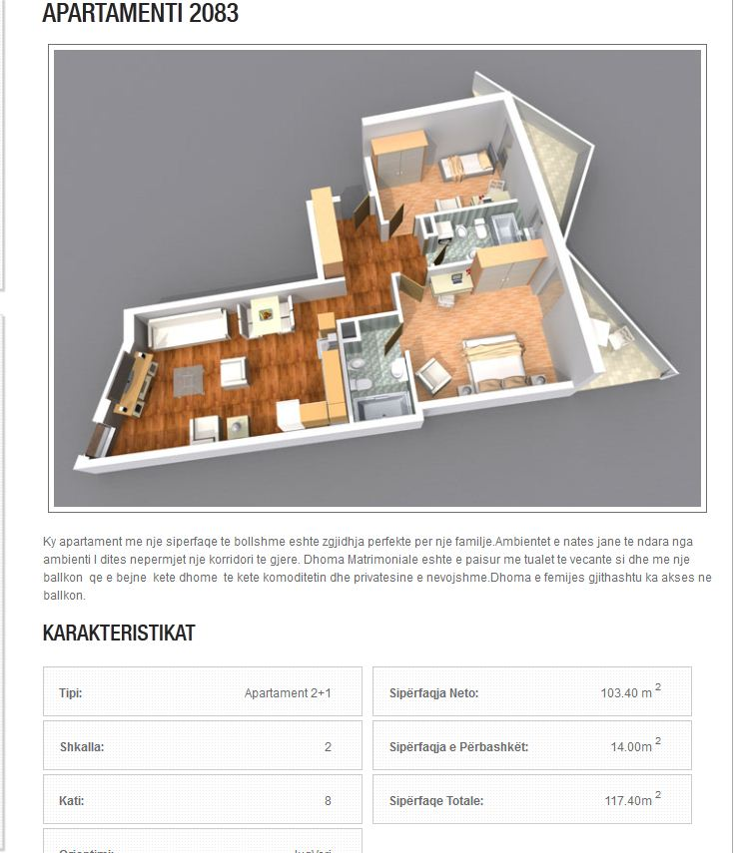

799 Euro / m2
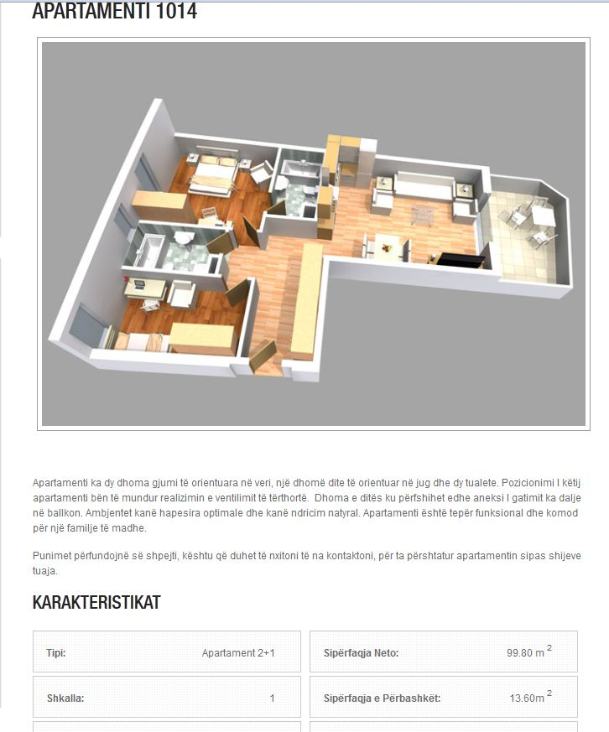
799 Euro / m2
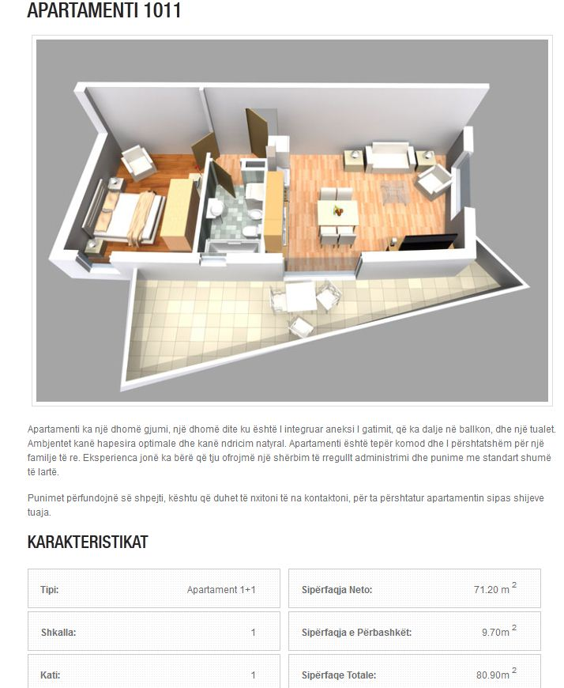

KOMPLEKS MULTIFUNKSIONAL

(ne zonen e “Qytetit Studenti”)

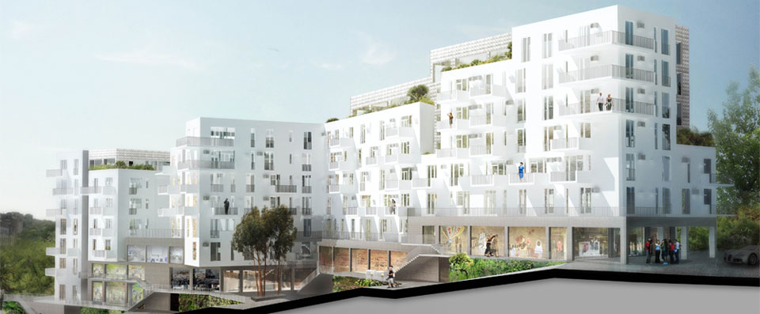

Çmimet Tona
Apartamente nga:699 Euro/m² Dyqane nga:1299 Euro/m² Post Parkimi nga:12 500 Euro Depo nga:500 Euro/m²

Zgjidhni Apartamentin Tuaj
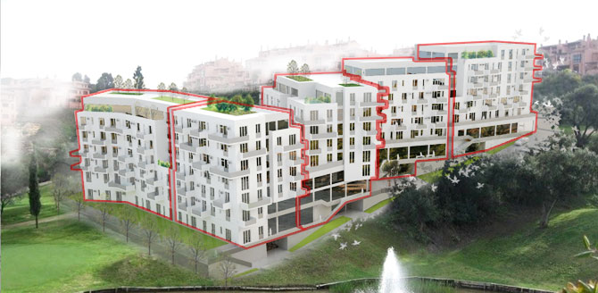ANA 1ANA 5ANA 4ANA 3ANA 2
Kompleksi Rezidencial "ANA" ndodhet në një zonë panoramike rreth 6,000 m pranë "Qytetit Studenti, me një orientim dhe pamje të mrekullueshme nga Jugu. Vetëm 15 minuta në këmbë nga Bulevardi "Dëshmorët e Kombit", afër arterieve të komunikimit dhe pikave të rëndësishme për një zonë banimi cilësore, si shkolla, hapësira të gjelbra, zona argëtimi (Rr. "Elbasanit", "Blloku").

Orientimi dhe Vendndodhja
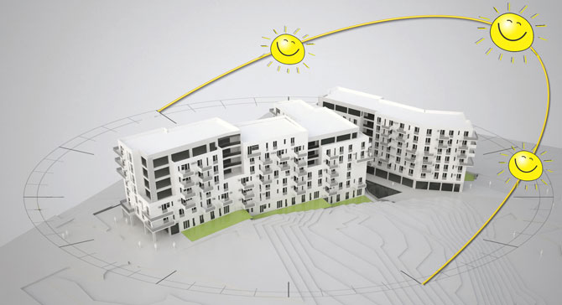
Kompleksi është i përbërë nga 5 objekte bazë, që qëndrojnë natyrshëm dhe me elegancë.Duke i kthyer fytyrën diellit, struktura shkrihet dhe i përshtatet morfologjisë së terrenit me një formë sa dinamike aq edhe të thjeshtë e të ekulibruar. Synimi ynë në këtë projekt është të bëjmë të takohen dy ideale: hapësira të bollshme, të pëlqyeshme, sheshe dhe rrugë tradicionale, të rrethuara nga një volumetri e veçantë dhe shtëpi të mrekullueshme.

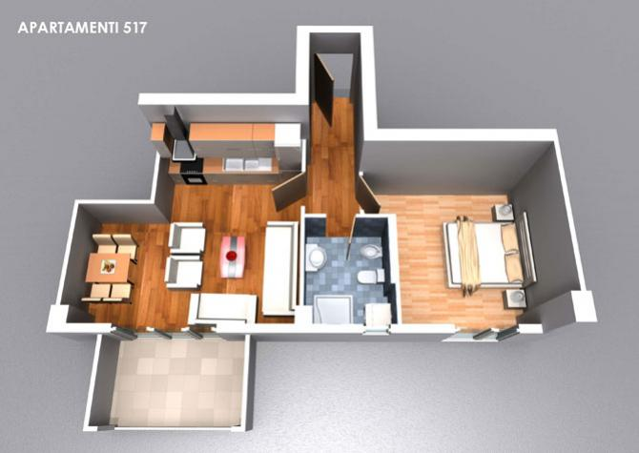
Apartamenti, eshte I organizuar me nje dhome gjumi, nje dhome dite, nje tualet dhe nje ballkon. Hyrja behet ne nje koridor te permbledhur I cili te shperndan ne te gjitha ambjentet e tjera te apartamentit.
Dhoma e dites perfshin aneksin e gatimit, ngrenien, dhomen e ndenjes dhe ka dalje ne ballkon. Ballkoni eshte I bollshem ndaj te lejon te vendosesh lule natyrale dhe nje tavoline ku mund te shijoni nje kafe apo caj.
Tualeti eshte vendosur ne qender te apartamentit. Apartamenti eshte I pozicionuar ne katin e gjashte banim dhe eshte i orientuar nga veri-perendimi.
Karakteristikat:
Tipi: Apartament 1+1
Shkalla: 5
Kati: 1
Sipërfaqja: 69.50 m ²
Sipërfaqe Neto: 81.80m ²
Sipërfaqe Shërbimi: 7.70m ²
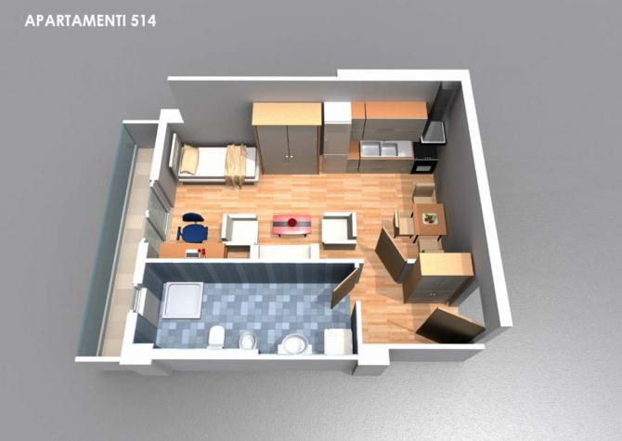
Banesa në shitje prej 44.9 m2 ju ofron nje zgjidhje te perkryer per nevoja te menjehereshme por me buxhet te kufizuar. Nje ambjent i perkryer per te rinj, studente dhe cifte te reja. I orientuar nga Jug-perendimi, ambjenti ndricohet me drite natyrale ne pjesen me te madhe te dites.
Korridori: ben lidhjen e ambjenteve dhe gjithashtu ju jep mundesine te vendosni disa elemente ndihmese si varese rrobash, etazher kompakt kepucesh, orendi murale per celesat, etj.
Zona e banimit: Perfshin tere hapesiren e rezervuar per te gatuar, ndejtur dhe fjetur. Me nje arredim te mire menduar, mund te arrihet shfrytezimi me i mire i mundshem i hapesires per nje jetese komode dhe efikase. Me ajrimin e posatshem dhe ventilimin e hapesires per te gatuar, sigurohet nje jetese komode dhe evitohen problemet e shkaktuar nga gatimi. Muret kufizuese jane te mire izoluara dhe sigurojne qetesine maksimale qe ju nevojitet per nje qendrim te paqte.
Tualeti: me hapesira te menduara per te perfshire te gjithe pajisjet e nevojshme, me ajrim natyral (avantazh ne shmangien e lageshtires te shkatuar nga avujt e ujit) dhe e ndricuar.

Karakteristikat:
Tipi: Garsoniere
Shkalla: 5, Kati: 1, Sipërfaqja: 44.90 m ², Sipërfaqe Neto: 37.20m ² Sipërfaqe Shërbimi: 4.70m ²

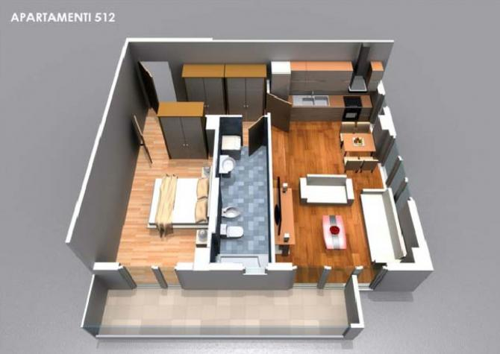
Apartamenti, eshte I organizuar me nje dhome gjumi, nje dhome dite, nje tualet dhe nje ballkon. Hyrja behet ne nje koridor te permbledhur I cili te shperndan ne te gjitha ambjentet e tjera te apartamentit.
Dhoma e dites perfshin aneksin e gatimit, ngrenien, dhomen e ndenjes dhe ka dalje ne ballkon. Ballkoni eshte I bollshem ndaj te lejon te vendosesh lule natyrale dhe nje tavoline ku mund te shijoni nje kafe apo caj.
Tualeti eshte vendosur ne qender te apartamentit. Apartamenti eshte I pozicionuar ne katin e gjashte banim dhe eshte i orientuar nga veri-perendimi.

Karakteristikat:
Tipi: Apartament 1+1
Shkalla: 5 Kati: 1
Sipërfaqja: 69.50 m ²
Sipërfaqe Neto: 7.30m ²
Sipërfaqe Shërbimi: 7.7 m2

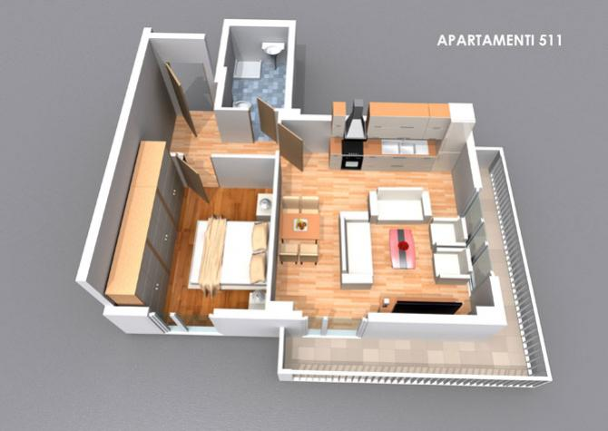
Apartamenti, eshte I organizuar me nje dhome gjumi, nje dhome dite, nje tualet dhe nje ballkon. Hyrja behet ne nje koridor te permbledhur I cili te shperndan ne te gjitha ambjentet e tjera te apartamentit.
Dhoma e dites perfshin aneksin e gatimit, ngrenien, dhomen e ndenjes dhe ka dalje ne ballkon. Ballkoni eshte I bollshem ndaj te lejon te vendosesh lule natyrale dhe nje tavoline ku mund te shijoni nje kafe apo caj.
Tualeti eshte vendosur ne qender te apartamentit. Apartamenti eshte I pozicionuar ne katin e gjashte banim dhe eshte i orientuar nga veri-perendimi.

Karakteristikat:
Tipi: Apartament 1+1
Shkalla: 5
Kati: 1
Sipërfaqja: 76.40 m ²
Sipërfaqe Neto: 67.90m ²
Sipërfaqe Shërbimi: 8.5
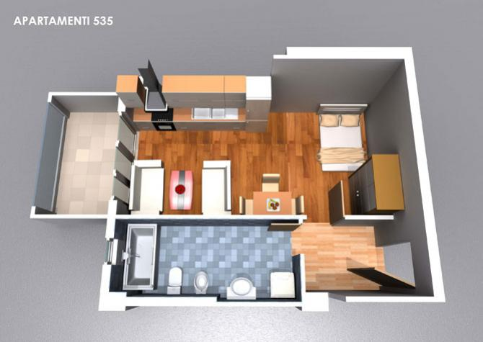
Banesa në shitje prej 50.7 m2 ju ofron nje zgjidhje te perkryer per nevoja te menjehereshme por me buxhet te kufizuar. Nje ambjent i perkryer per te rinj, studente dhe cifte te reja. I orientuar nga Jug-perendimi, ambjenti ndricohet me drite natyrale ne pjesen me te madhe te dites.
Korridori: ben lidhjen e ambjenteve dhe gjithashtu ju jep mundesine te vendosni disa elemente ndihmese si varese rrobash, etazher kompakt kepucesh, orendi murale per celesat, etj.
Zona e banimit: Perfshin tere hapesiren e rezervuar per te gatuar, ndejtur dhe fjetur. Me nje arredim te mire menduar, mund te arrihet shfrytezimi me i mire i mundshem i hapesires per nje jetese komode dhe efikase. Me ajrimin e posatshem dhe ventilimin e hapesires per te gatuar, sigurohet nje jetese komode dhe evitohen problemet e shkaktuar nga gatimi. Muret kufizuese jane te mire izoluara dhe sigurojne qetesine maksimale qe ju nevojitet per nje qendrim te paqte.
Tualeti: me hapesira te menduara per te perfshire te gjithe pajisjet e nevojshme, me ajrim natyral (avantazh ne shmangien e lageshtires te shkatuar nga avujt e ujit) dhe e ndricuar.

Karakteristikat:
Tipi: Garsoniere
Shkalla: 5
Kati: 3
Sipërfaqja: 50.70 m ²
Sipërfaqe Neto: 45.00m ²
Sipërfaqe Shërbimi: 5.7

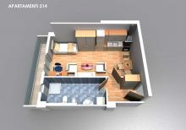

Apartamenti 514
Tipi: Garsoniere
Sipërfaqja: 44.90 m ²
Kati: 1
Shkalla: 5

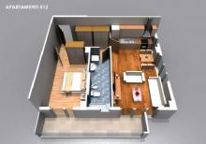

Apartamenti 512
Tipi: Apartament 1+1
Sipërfaqja: 69.50 m ²
Kati: 1
Shkalla: 5
Lexo më shumë
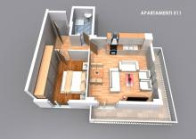

Apartamenti 511
Tipi: Apartament 1+1
Sipërfaqja: 76.40 m ²
Kati: 1
Shkalla: 5

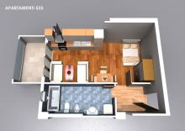

Apartamenti 535
Tipi: Garsoniere
Sipërfaqja: 50.70 m ²
Kati: 3
Shkalla: 5
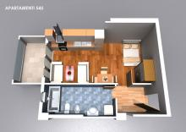

Apartamenti 545
Tipi: Garsoniere
Sipërfaqja: 50.70 m ²
Kati: 4
Shkalla: 5

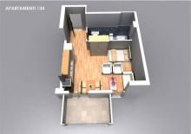

Apartamenti 134
Tipi: Garsoniere
Sipërfaqja: 63.30 m ²
Kati: 3
Shkalla: 1
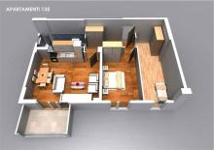

Apartamenti 135
Tipi: Apartament 2+1
Sipërfaqja: 96.10 m ²
Kati: 3
Shkalla: 1
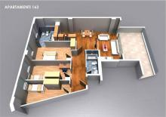

Apartamenti 163
Tipi: Apartament 3+1
Sipërfaqja: 129.60 m ²
Kati: 6
Shkalla: 1
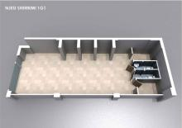

Njesi sherbimi 1G1
Tipi: Dyqane
Sipërfaqja: 88.90 m ²
Kati: -1
Shkalla: 1

Apartamenti 464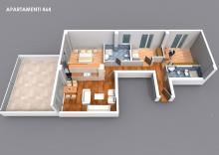
Tipi: Apartament 3+1
Sipërfaqja: 125.00 m ²
Kati: 6
Shkalla: 4
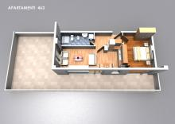

Apartamenti 463
Tipi: Apartament 1+1
Sipërfaqja: 93.50 m ²
Kati: 6
Shkalla: 4

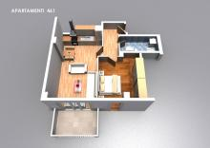

Apartamenti 461
Tipi: Apartament 1+1
Sipërfaqja: 75.90 m ²
Kati: 6
Shkalla: 4
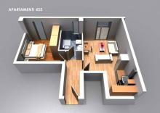

Apartamenti 455
Tipi: Apartament 1+1
Sipërfaqja: 64.40 m ²
Kati: 5
Shkalla: 4

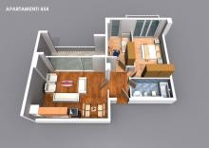

Apartamenti 454
Tipi: Apartament 2+1
Sipërfaqja: 89.70 m ²
Kati: 5
Shkalla: 4
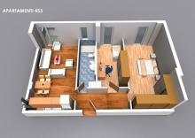

Apartamenti 453
Tipi: Apartament 2+1
Sipërfaqja: 94.40 m ²
Kati: 5
Shkalla: 4

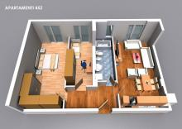

Apartamenti 452
Tipi: Apartament 2+1
Sipërfaqja: 92.90 m ²
Kati: 5
Shkalla: 4
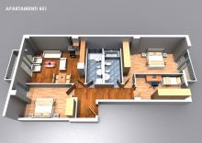

Apartamenti 451
Tipi: Apartament 3+1
Sipërfaqja: 123.40 m ²
Kati: 5
Shkalla: 4

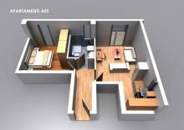

Apartamenti 445
Tipi: Apartament 1+1
Sipërfaqja: 64.40 m ²
Kati: 4
Shkalla: 4

PALLAT NE PROCES NE ZONEN E MALIT TE DAJTIT
_ Cmim shitje 600 Euro / m2 ( i diskutueshem)
_ Mundeswi kreditimi nga Banka, deri ne 70 % te vleres.
Apartamentet jane me:
- Termoizolim te jashtem (sistem kapote)
- Instalime per ngrohje qendrore individuale
- Suvatime me llac knauff i cili eshte hidroskopik
- Dritare PVC 78mm me dopio xham 32mm (teknollogji gjermane)
Pallati ka:
- Ashensor
- Uje selita 24 ore me depozite 70,000 litra
- Ajer i paster
- Pamje mbreselenese te Tiranes dhe dhe malit te Dajtit
- Vetem 15 minuta larg qendres se Tiranes ne cdo ore te dites
- Akses si nga rruga e Kinostudios edhe nga rruga e Ali Demit
Sherbimet:
- Internet dhe TV kabllore
- Minimarket dhe furre buke vetem 30 metra large hyrjes se pallatit
- Stacioni i autobuzit Uzina Autotraktori 10 minuta ne kembe
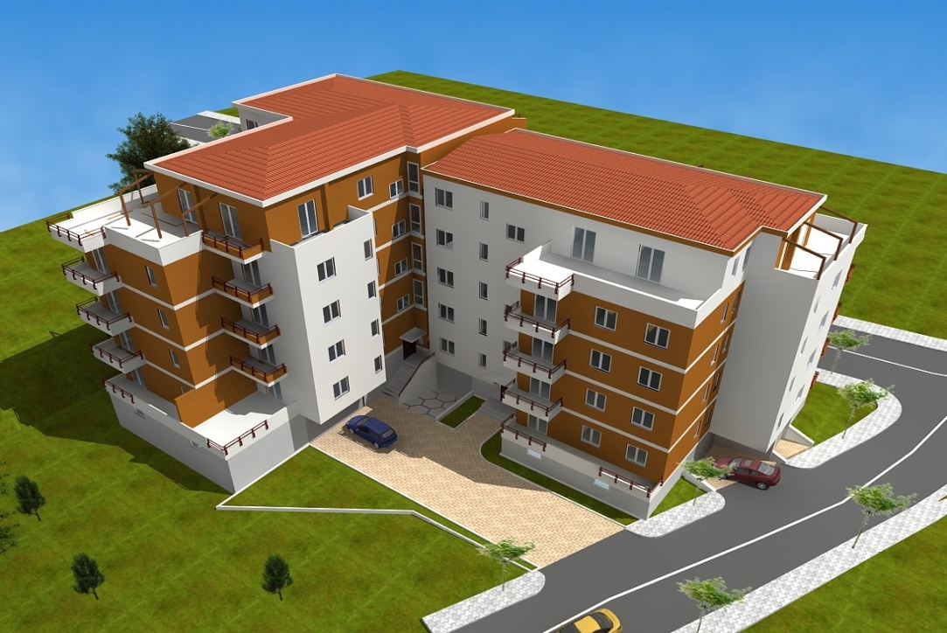
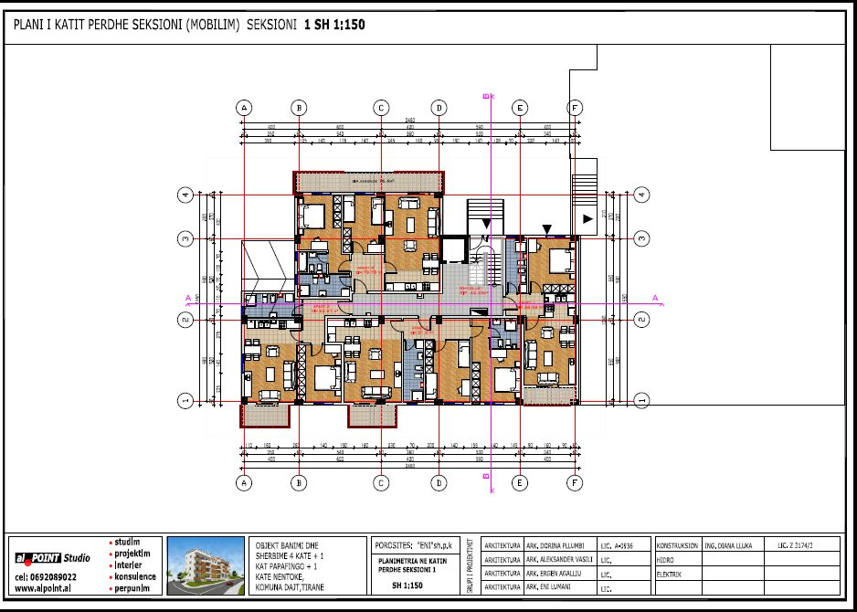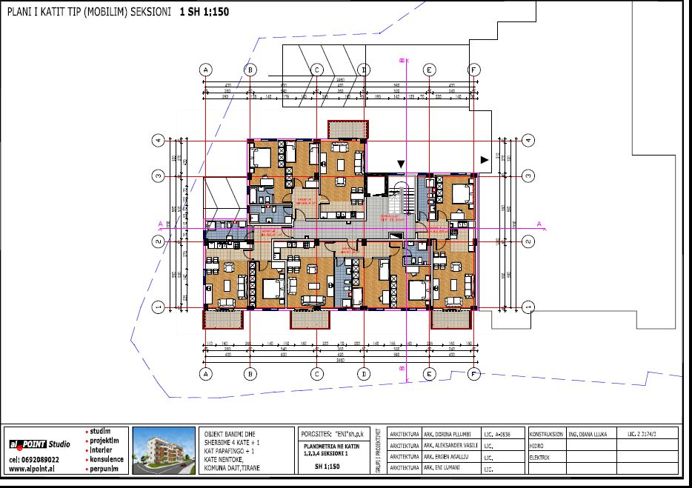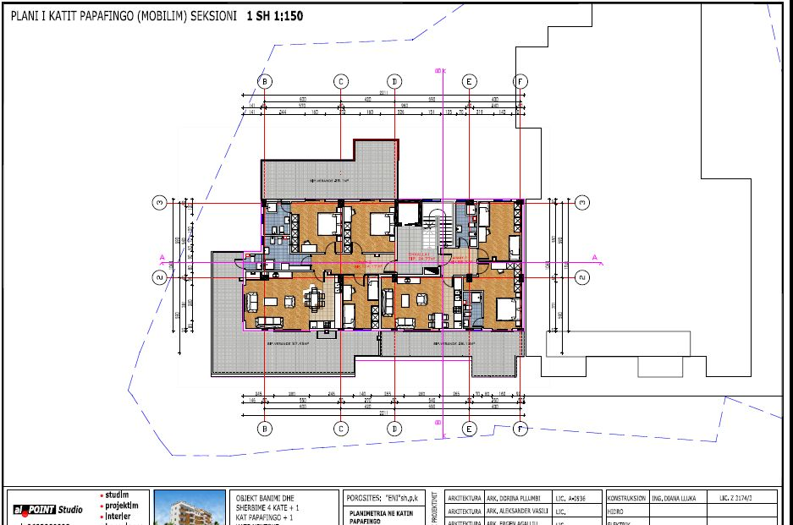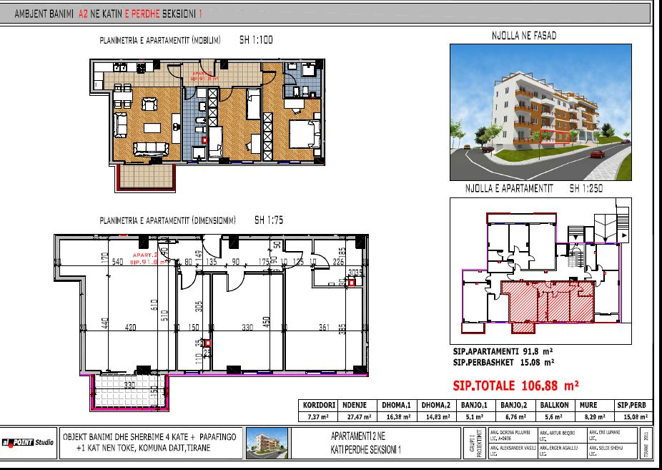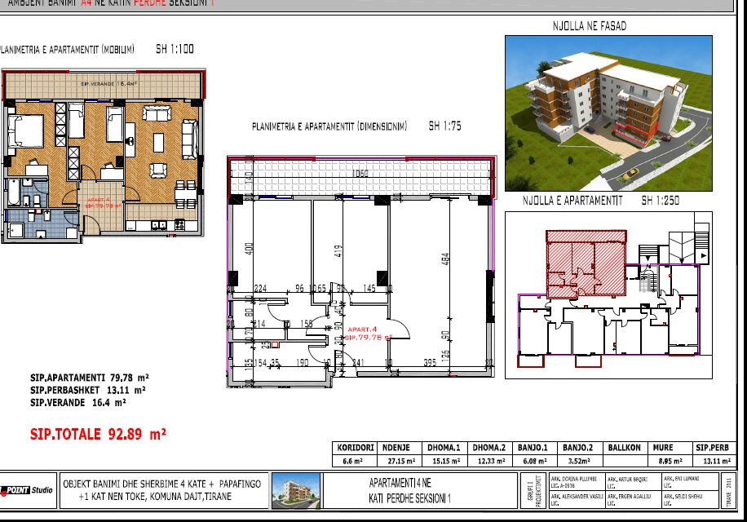
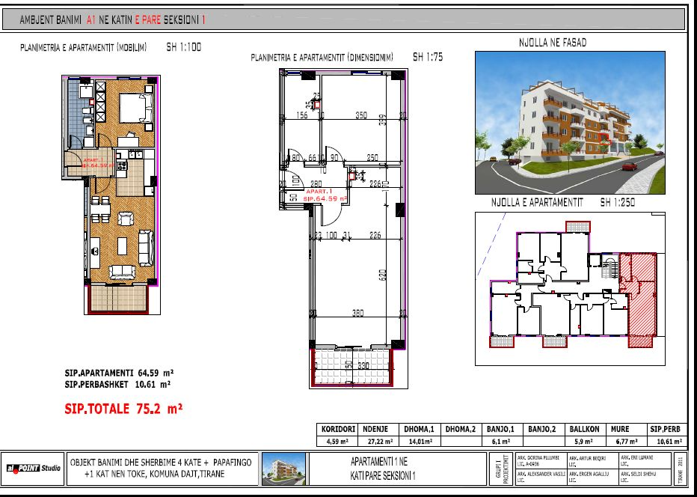
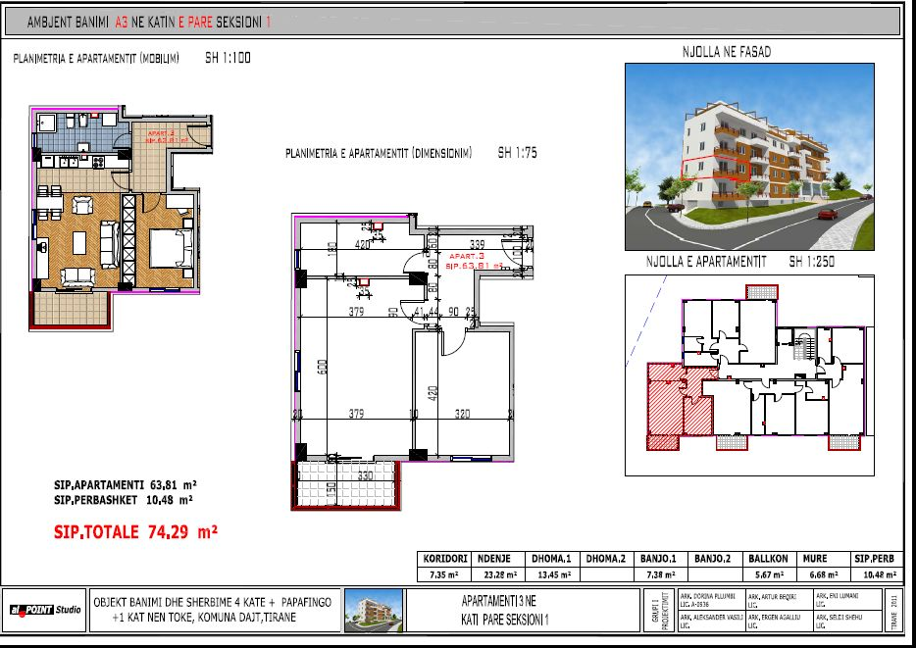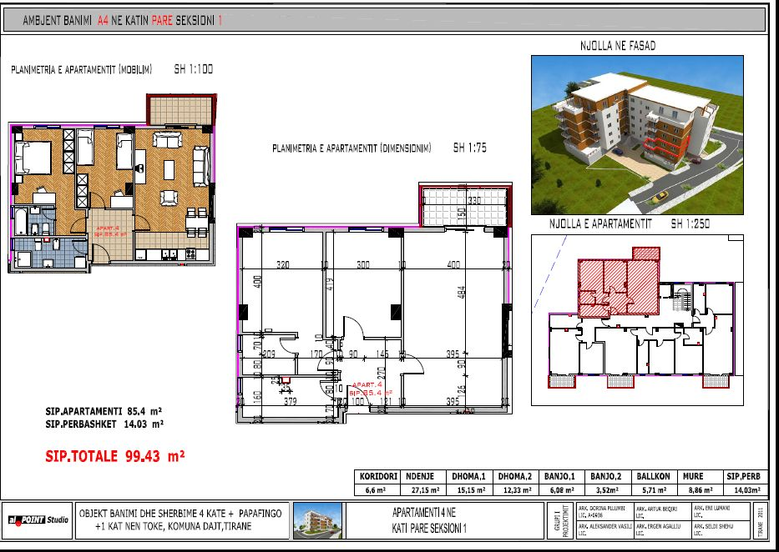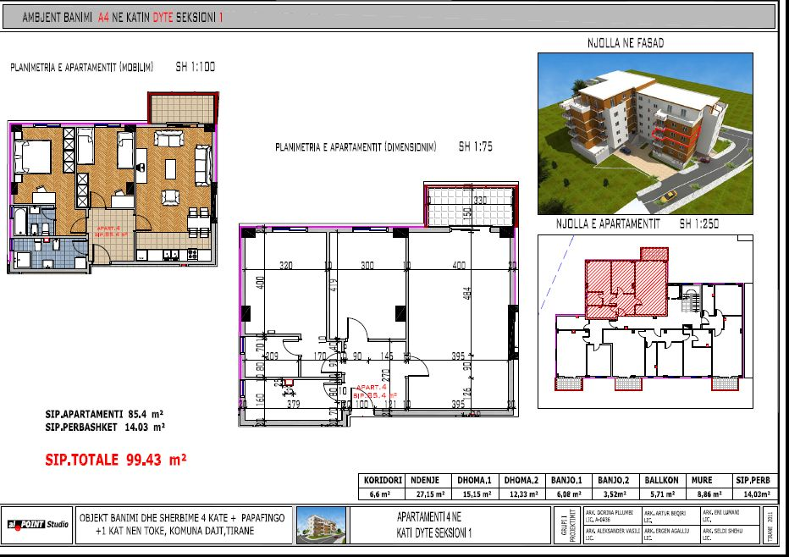
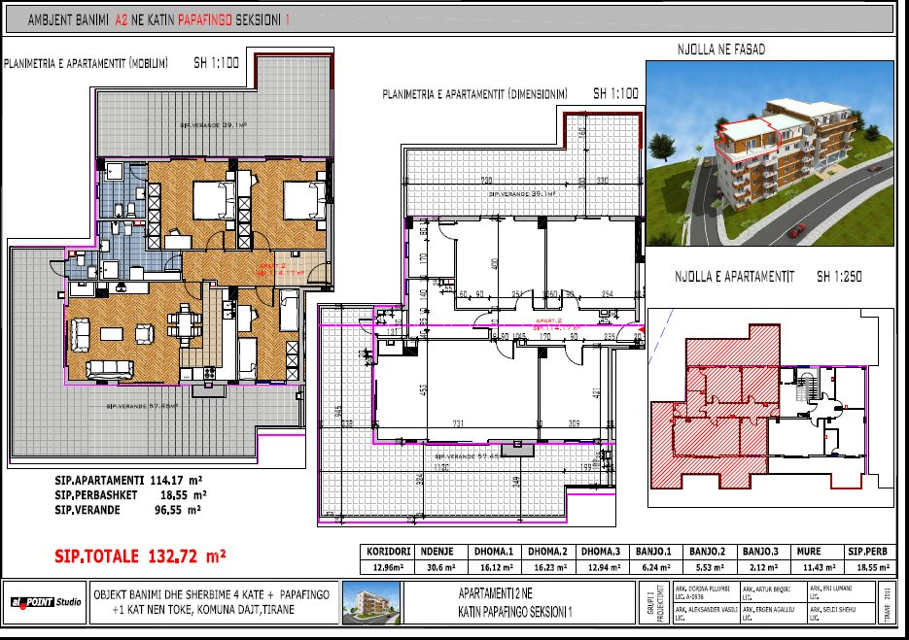
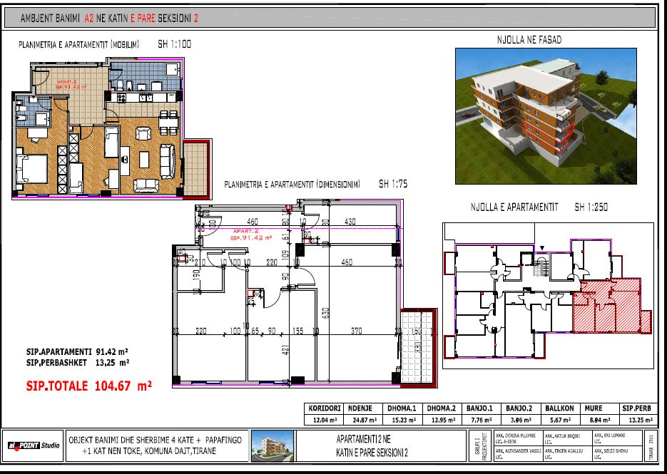

Tirana Forever Green Tower (Tirana)
hotel, office building, skyscraper, apartment building
- NE RROCES NDERTIMI -
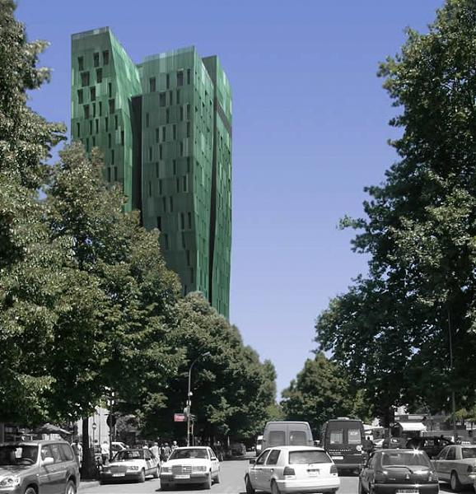

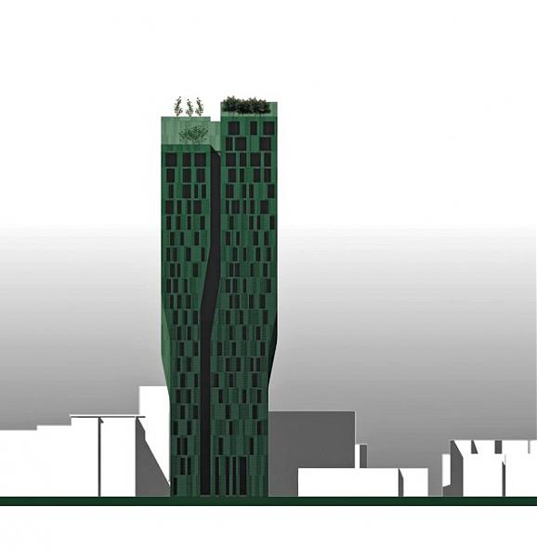
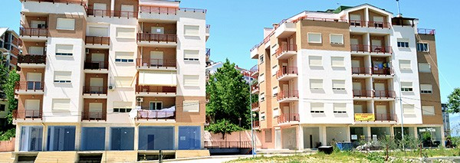

Me pamje nga kodrat e liqenit artificial të Tiranës, ndërtesat rezidenciale ofrojnë një vend ideal për shtëpi, të qetë e në ajër të pastër. Ndërtimi cilësor, komoditeti dhe arkitektura e bëjnë këtë kompleks një rezidencë të veçantë.
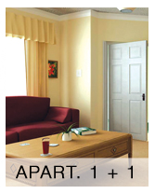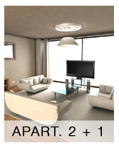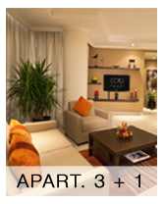

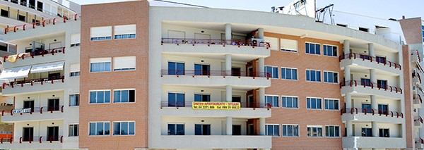

Syri i liqenit është një ndërtesë luksoze banimi. Me një pamje fantastike mbi liqenin artificial të Tiranës,kjo ndërtesë rezidenciale ofron një vend perfekt të qetë e me ajër të pastër për shtëpinë tuaj. Per teknologjine e fundit ne ndertim dhe cilesise superior qe ajo ofron, eshte cilesuar si projekti i vitit 2008 nga shoqeria. Hapësira të ndriçuara dhe tëbollshme Standarte të larta në ndërtim.Ngrohje-ftohje qëndrore. Hapësirë për studio dhe dhoma garderobe. Parket druri për ngrohtësinë e dhomave tuaja. Ambient ndenjie me oxhak funksional.

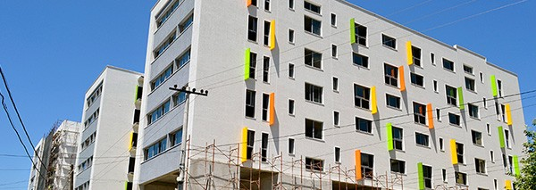

Ështe suksesi më i ri i kompanisë Edil al, i cili ka startuar. Kompleksi është vendosur në buzë të unazës së Tiranës, në rrugën 5 Maji dhe inagurohet në Dhjetor të 2012. Katër godina me 8-9 kate duke formuar qëndrën tregtare më të re në tiranë në zonën më të mirë komerciale. Sipërfaqe me dritë dhe ngrohje individuale. Pagesa me këste dhe mundësi kreditimi.

Kati 8, apartament 2+1, siperfaqe 108.20m2
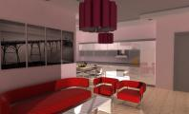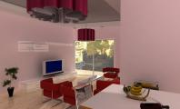
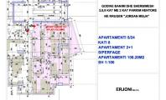

Kati 8, apartament 2+1, siperfaqe 104.26m2
Written by Administrator
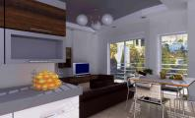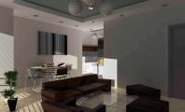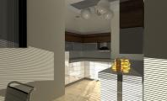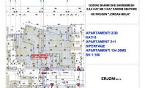

Kati 7, apartament 2+1, siperfaqe 122.17m2
Kati 7, apartament 2+1, siperfaqe 113.94m2
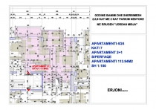

Kati 7, apartament 1+1, siperfaqe 75.97m2
Written by Administrator
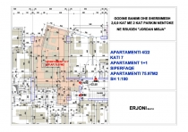

Kati 7, apartament 2+1, siperfaqe 120.14m2
Written by Administrator
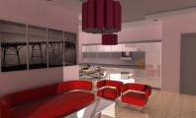
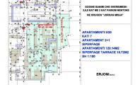

Kati 7, apartament 2+1, siperfaqe 111.60m2
Written by Administrator
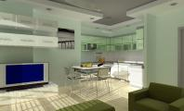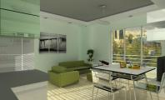

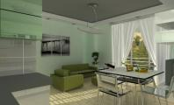

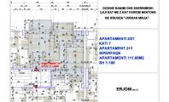

Kati 6, apartament 2+1, siperfaqe 113.94m2
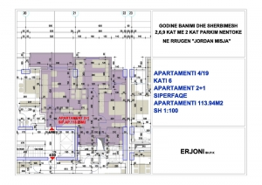

Kati 6, apartament 2+1, siperfaqe 113.20m2
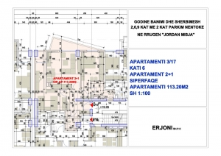

Kati 6, apartament 2+1, siperfaqe 118.84m2

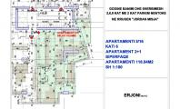

PALLT 5 KATE + NENCATI + 2 KATE NENTOKE
KOMUNA DAJT
CMIM SHITJE - 500 Euro / M2

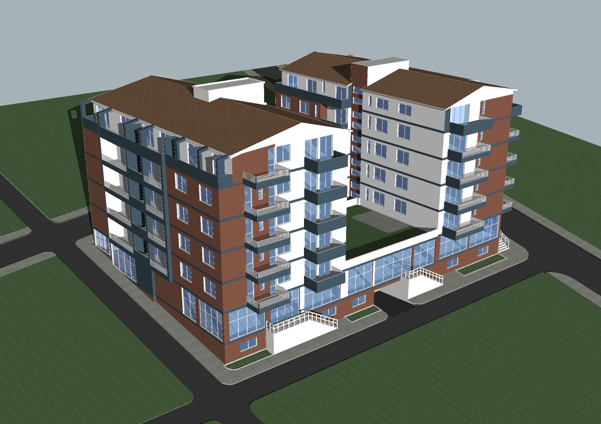

KATI – 1

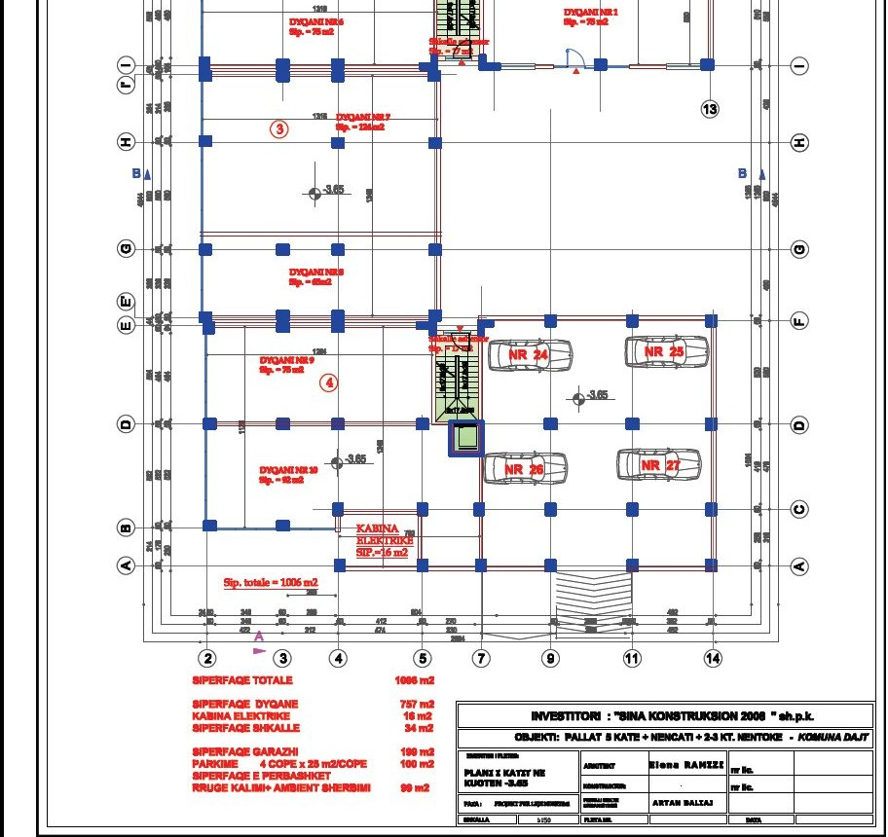

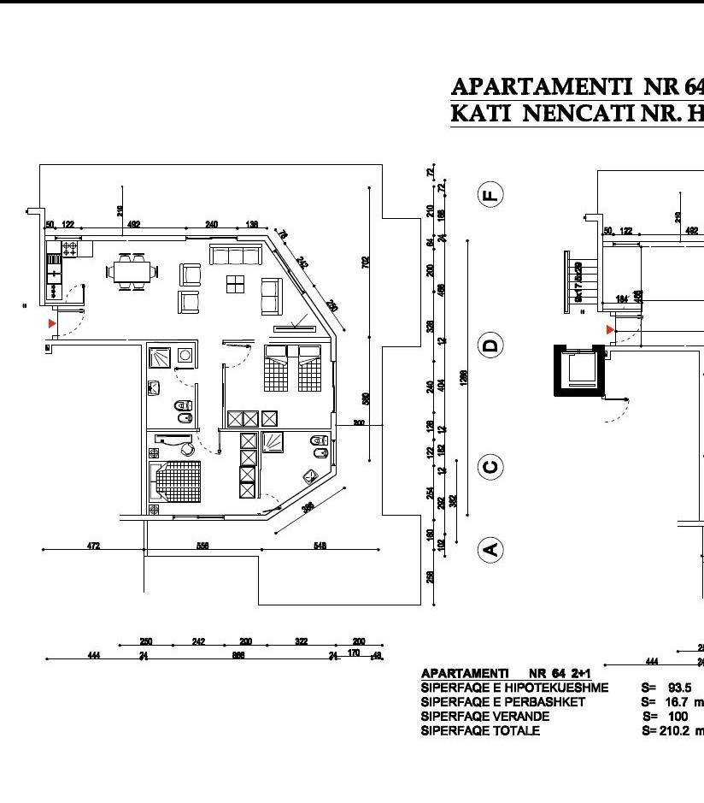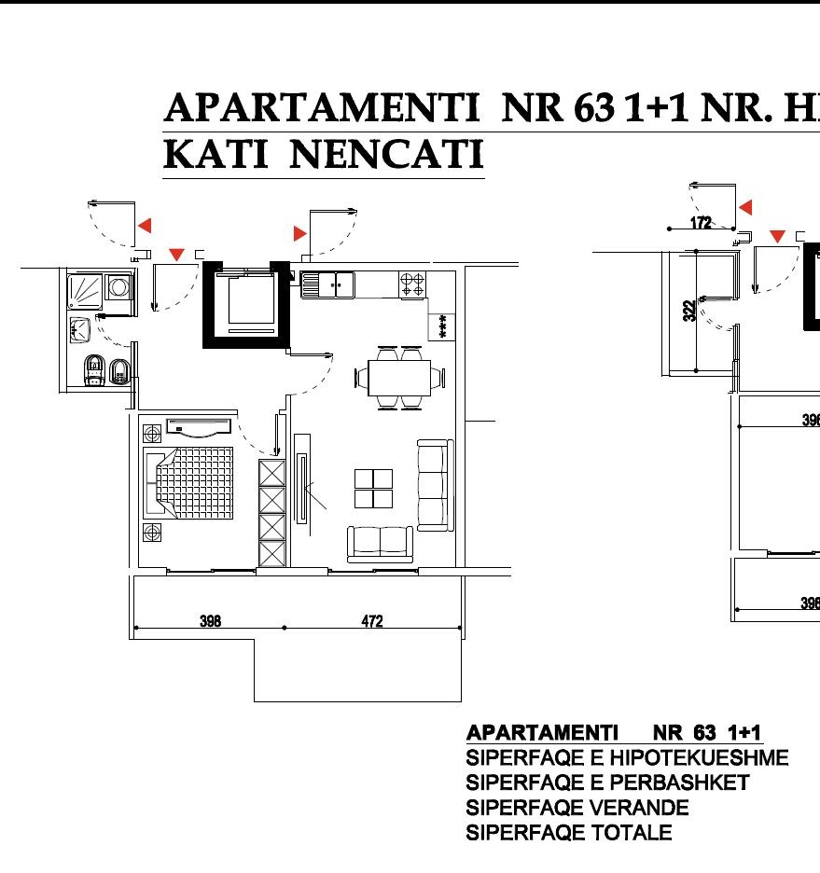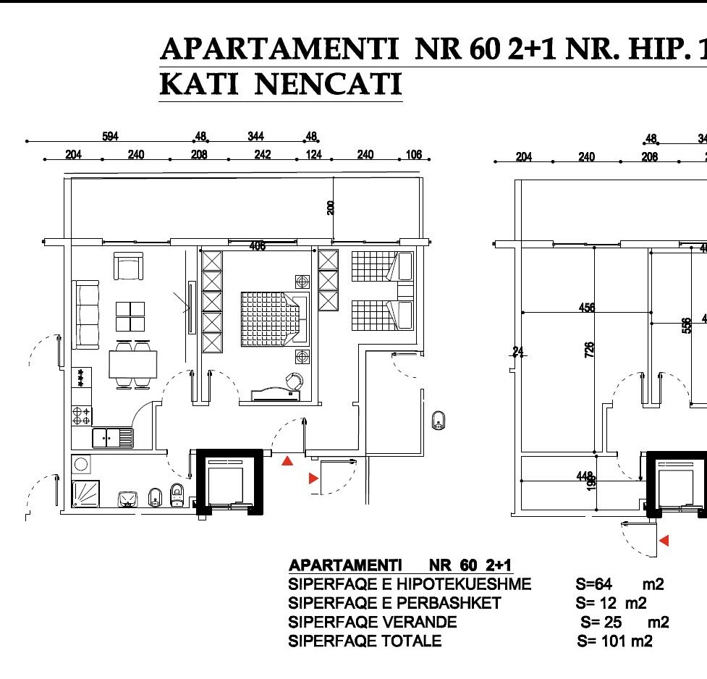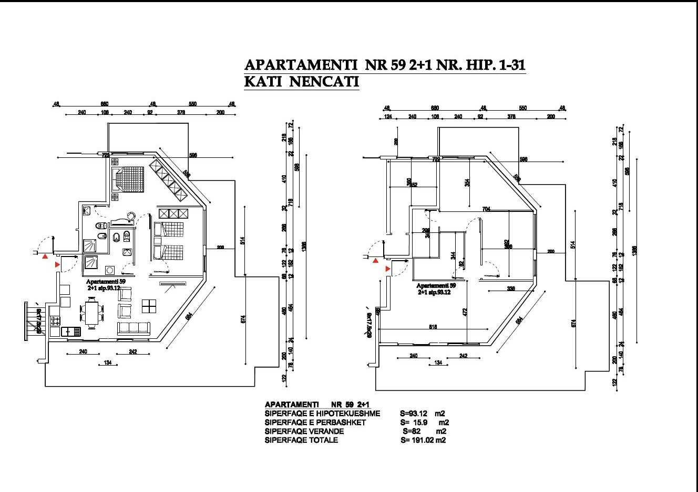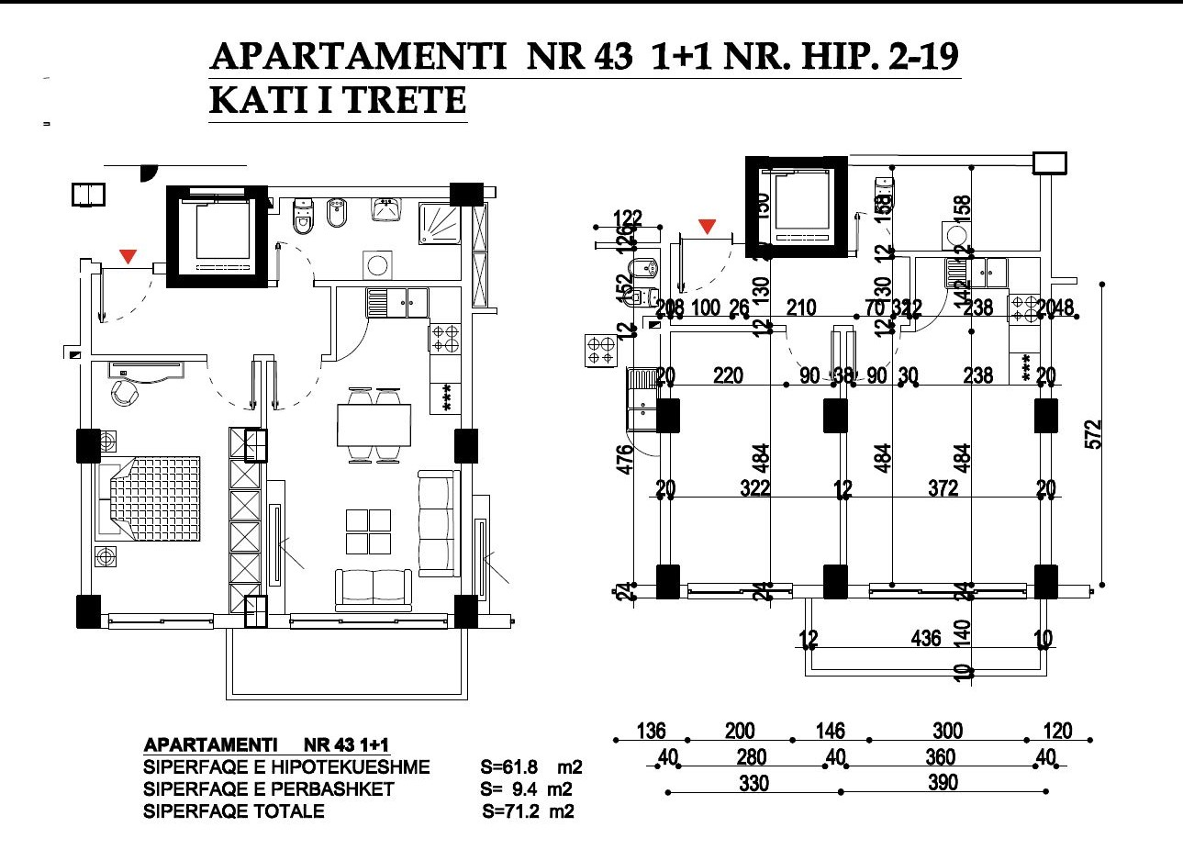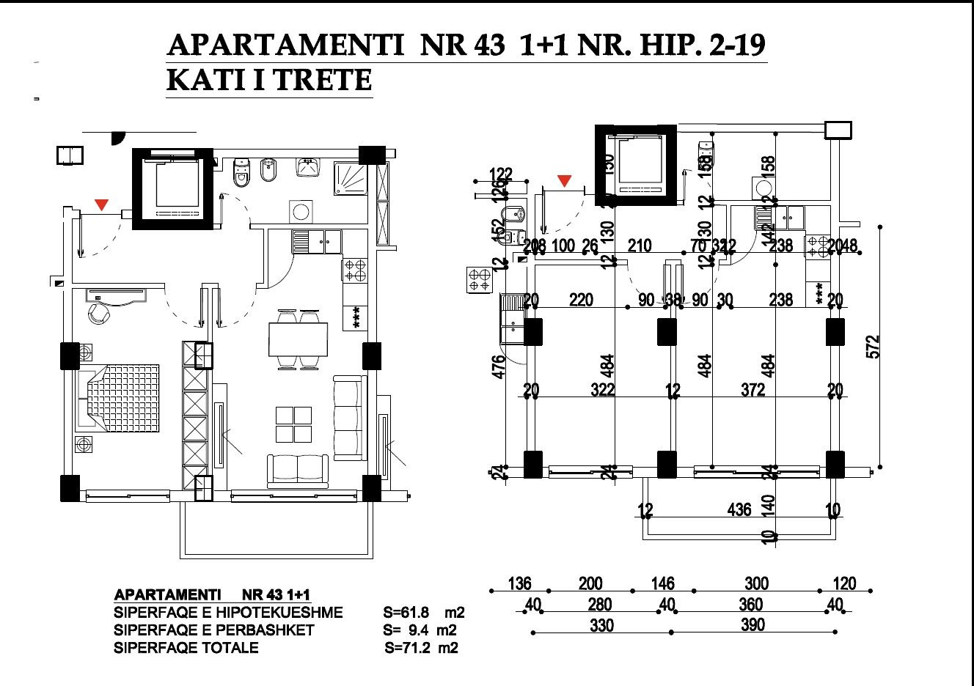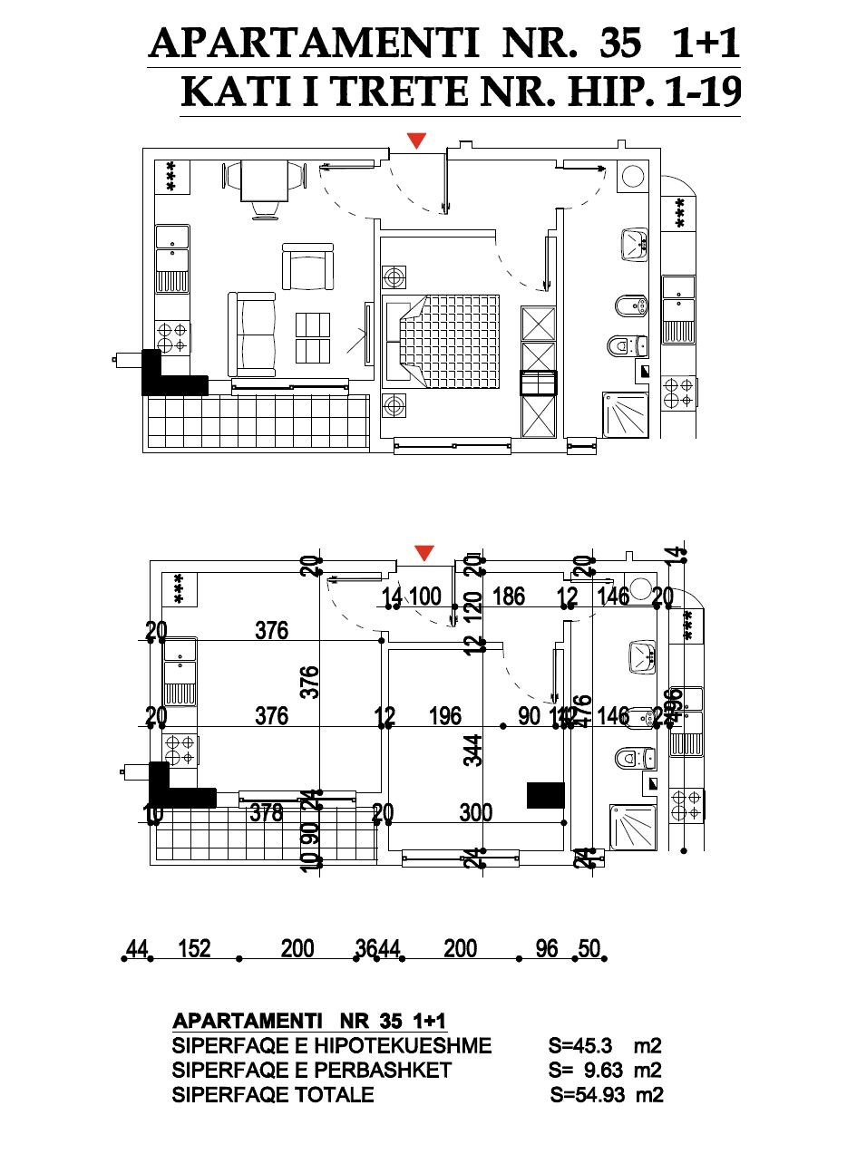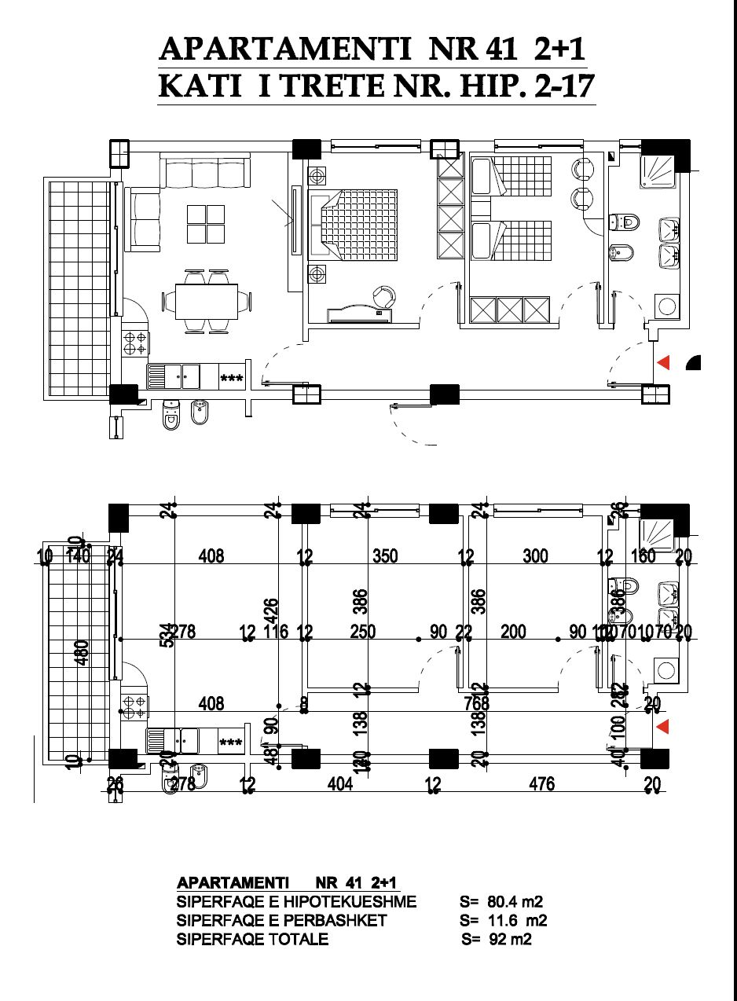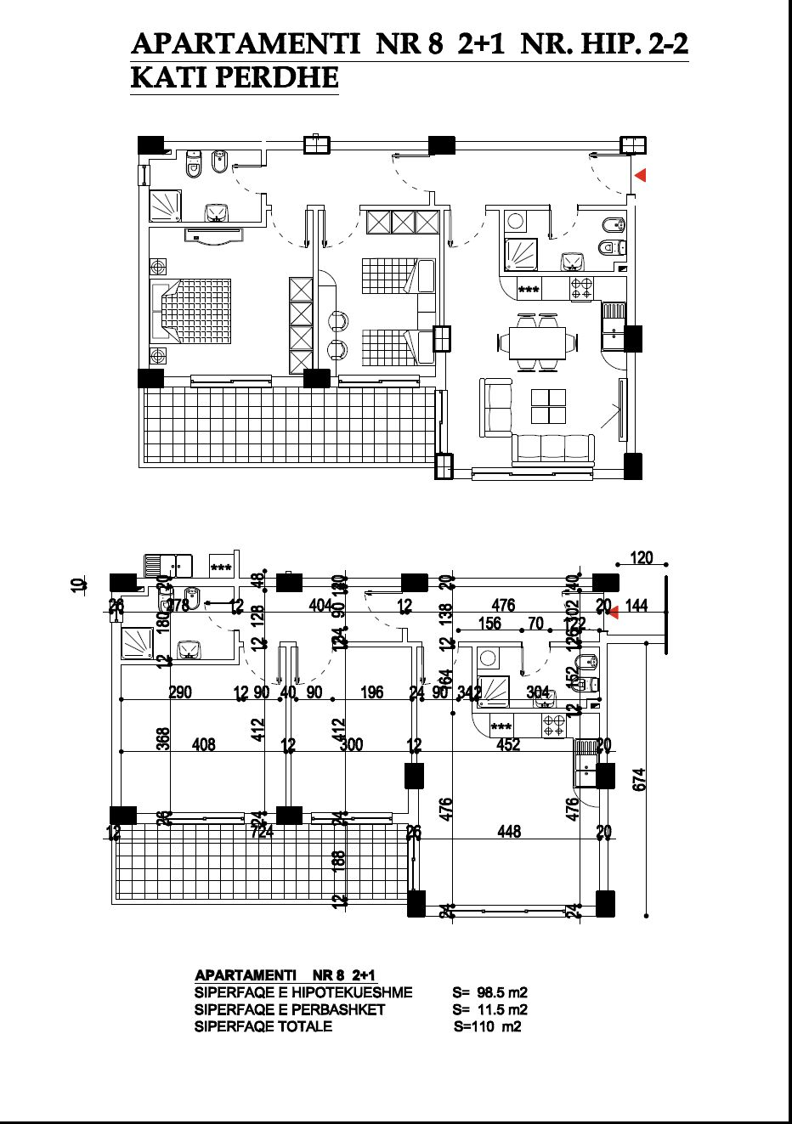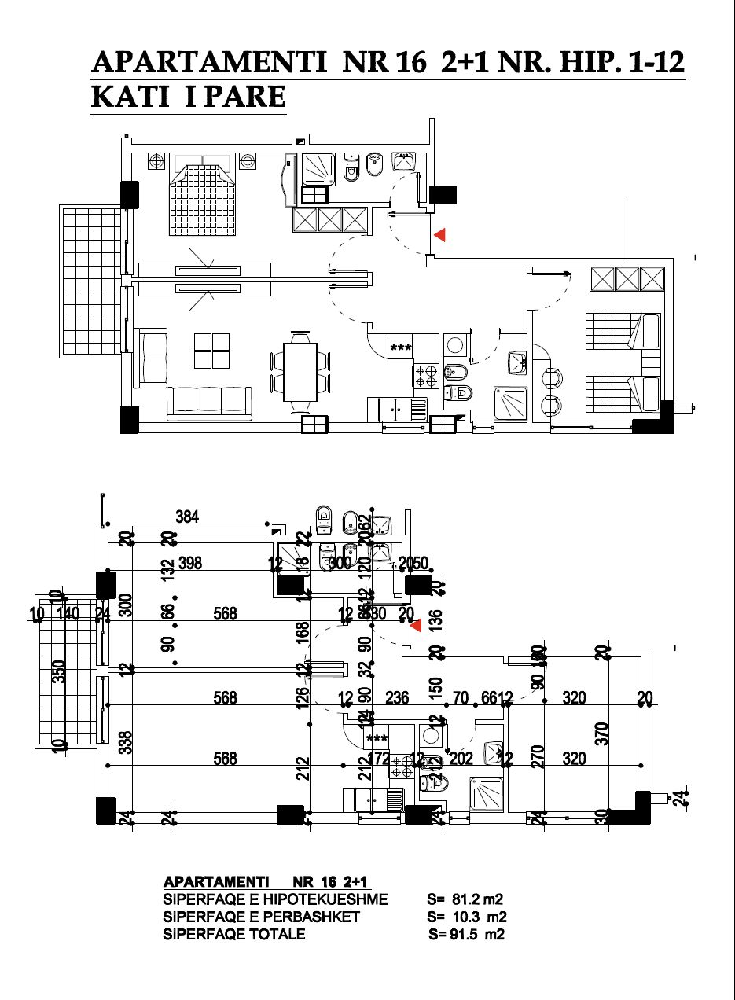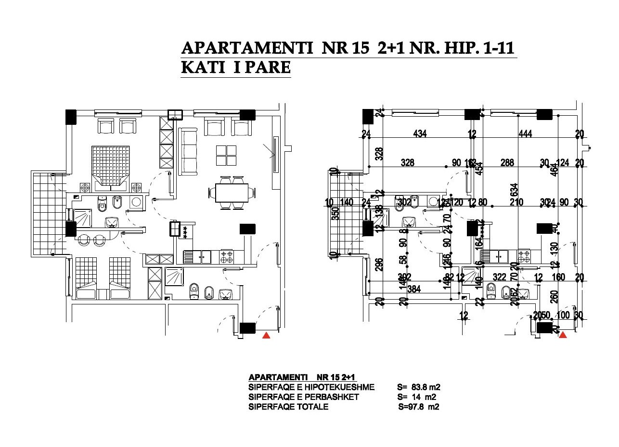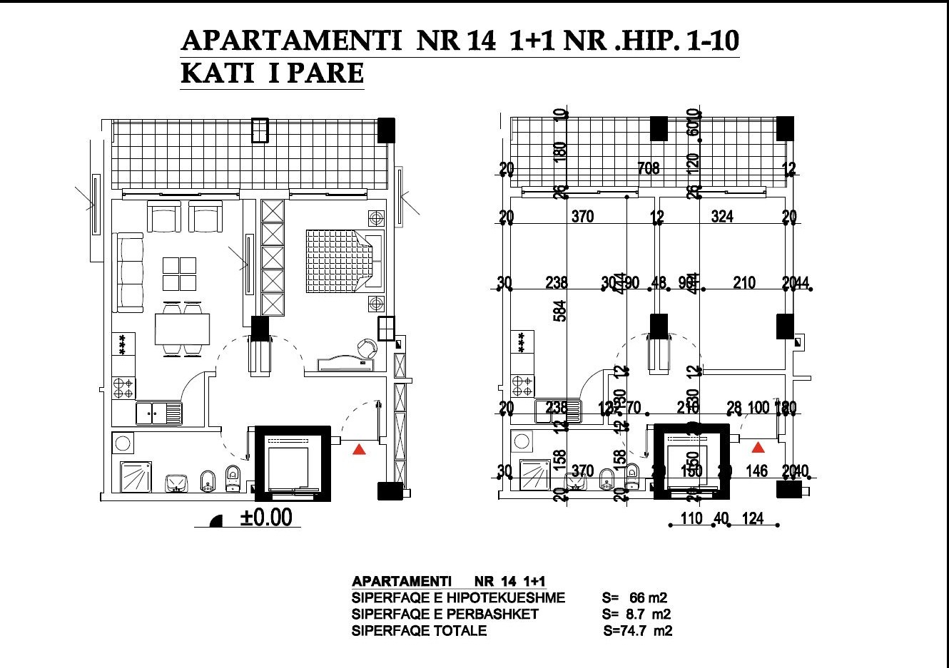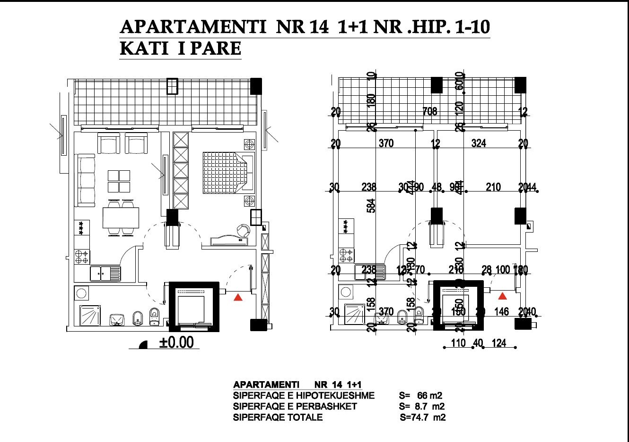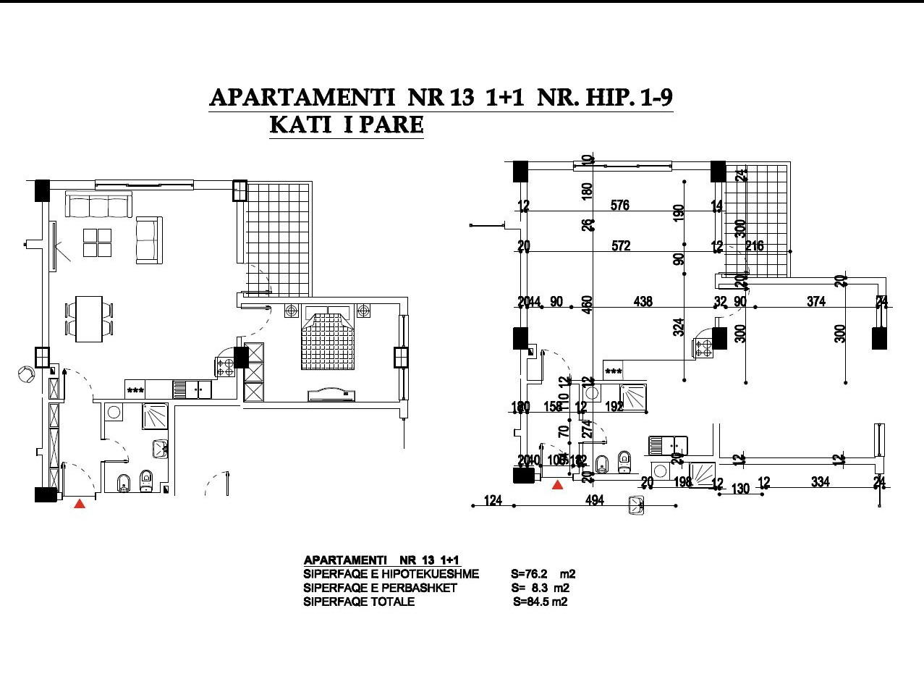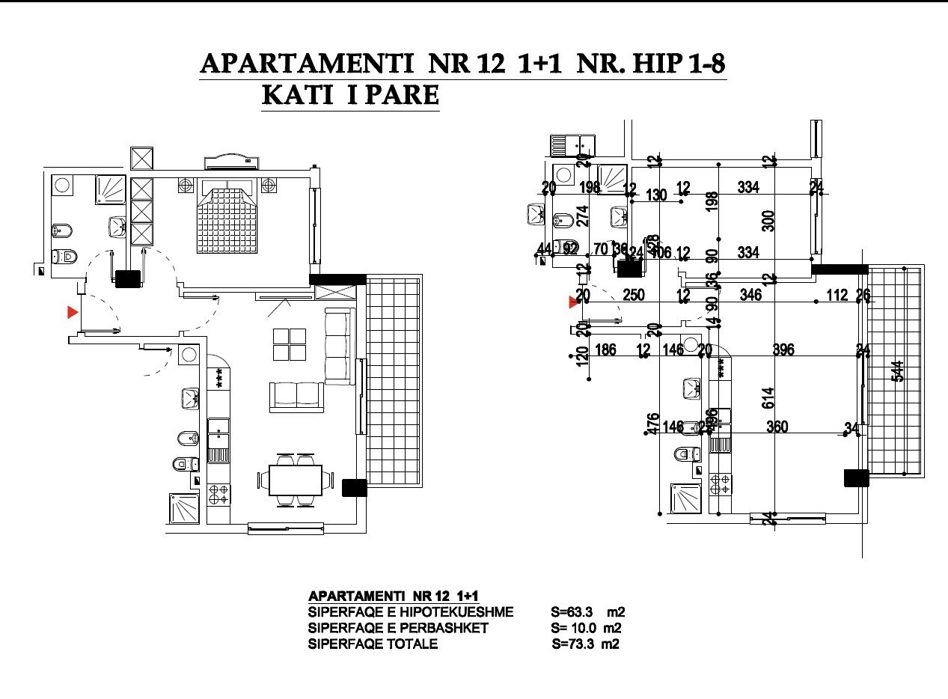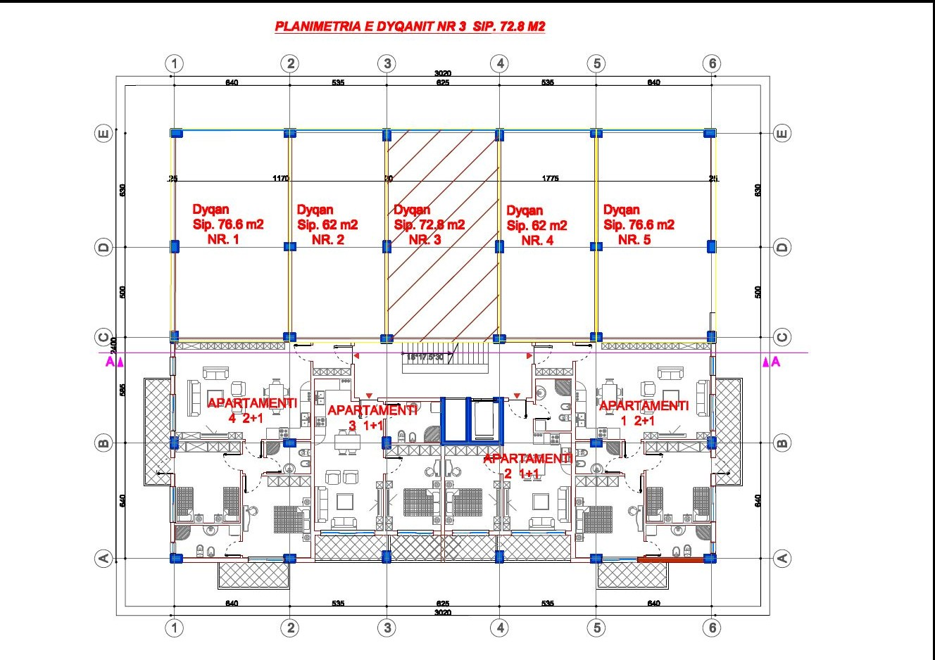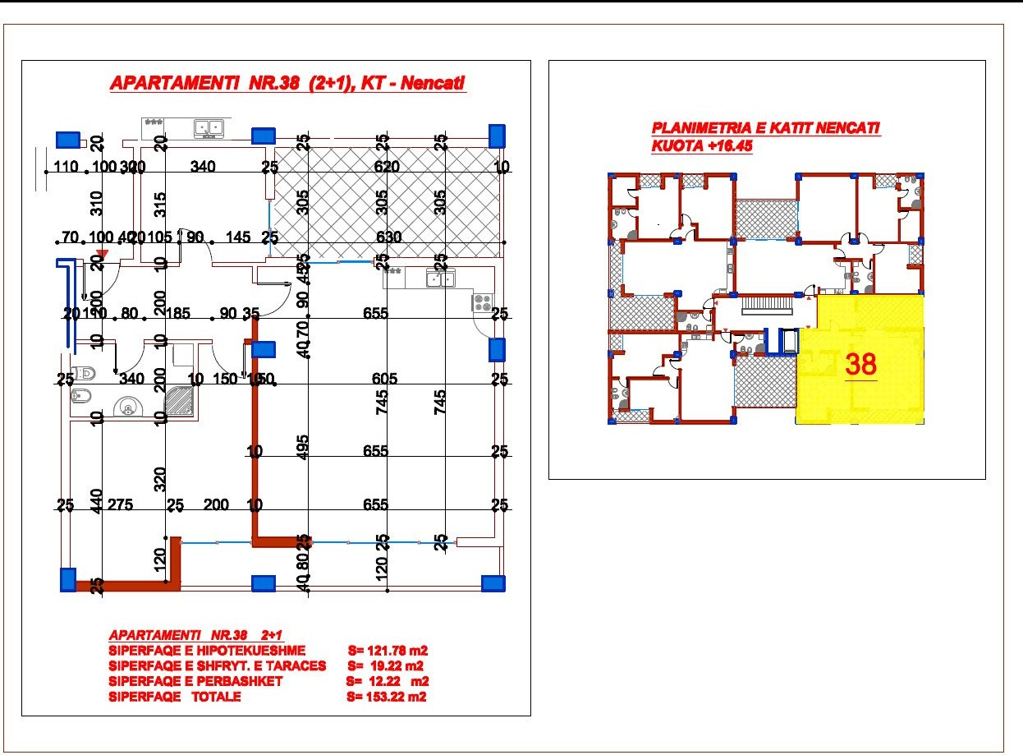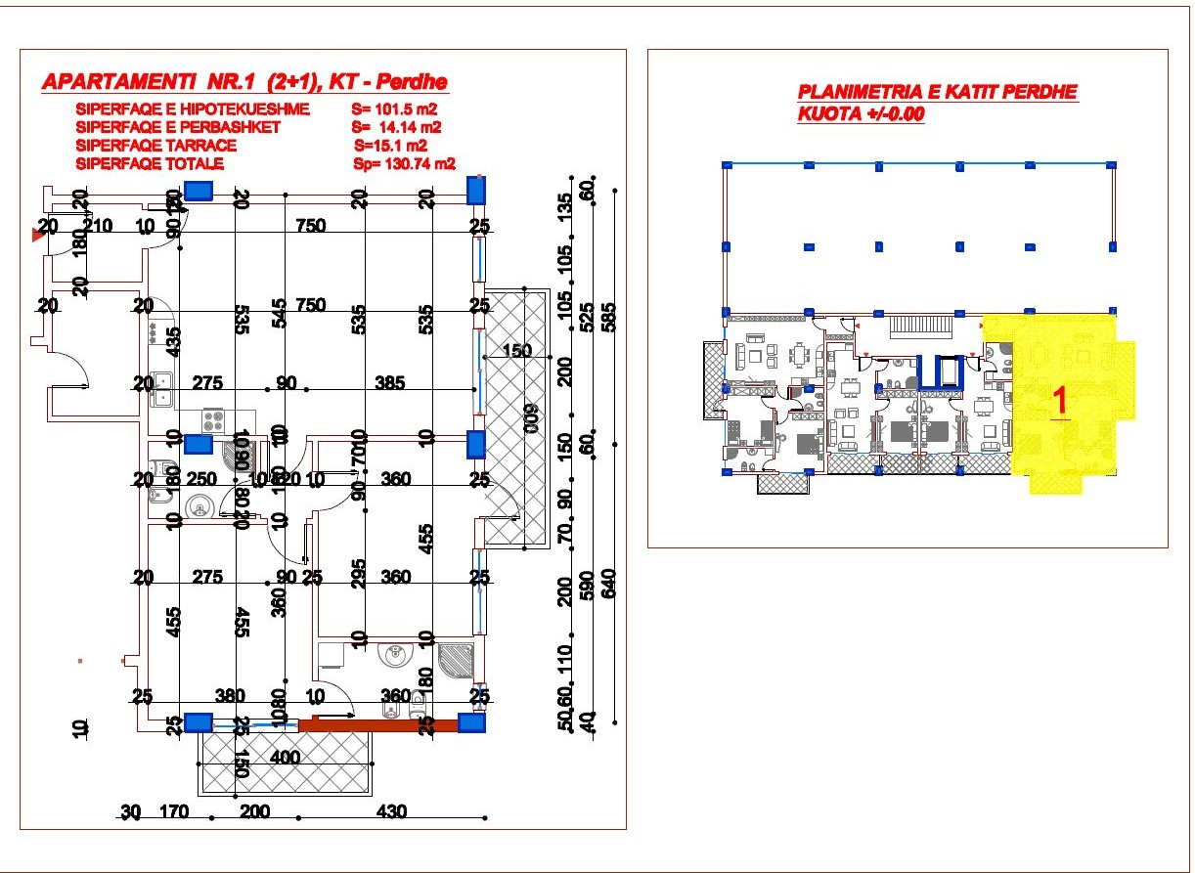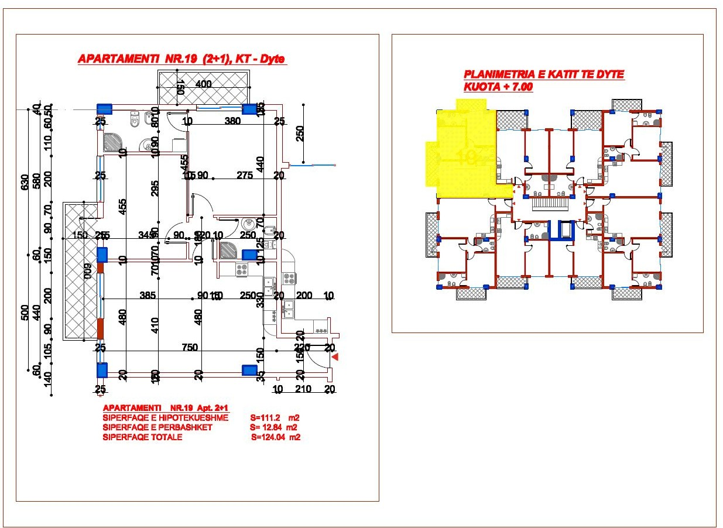

OBJEKT NE PROCES NE YZBERISHT, PERBALLE KMY Perfundon - Maj 2013
CMIMI I SHITJES – 500 Euro / m2 (I DISKUTUSHEM NE VARESI TE MENYRES SE PAGESES)
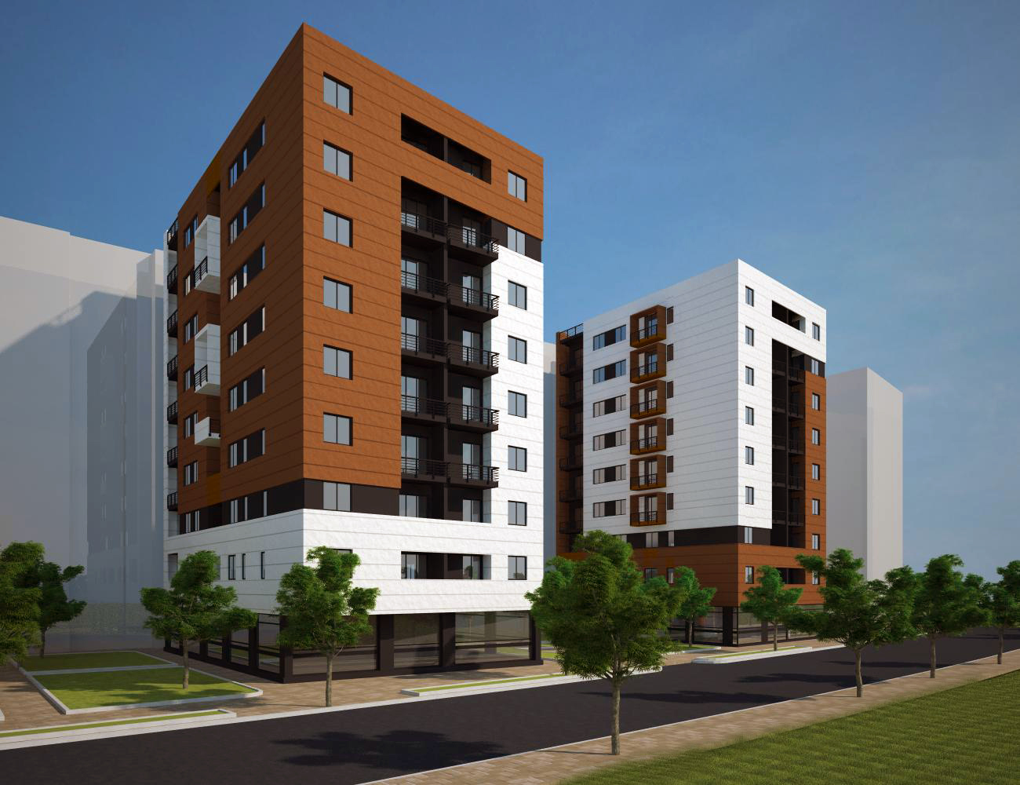
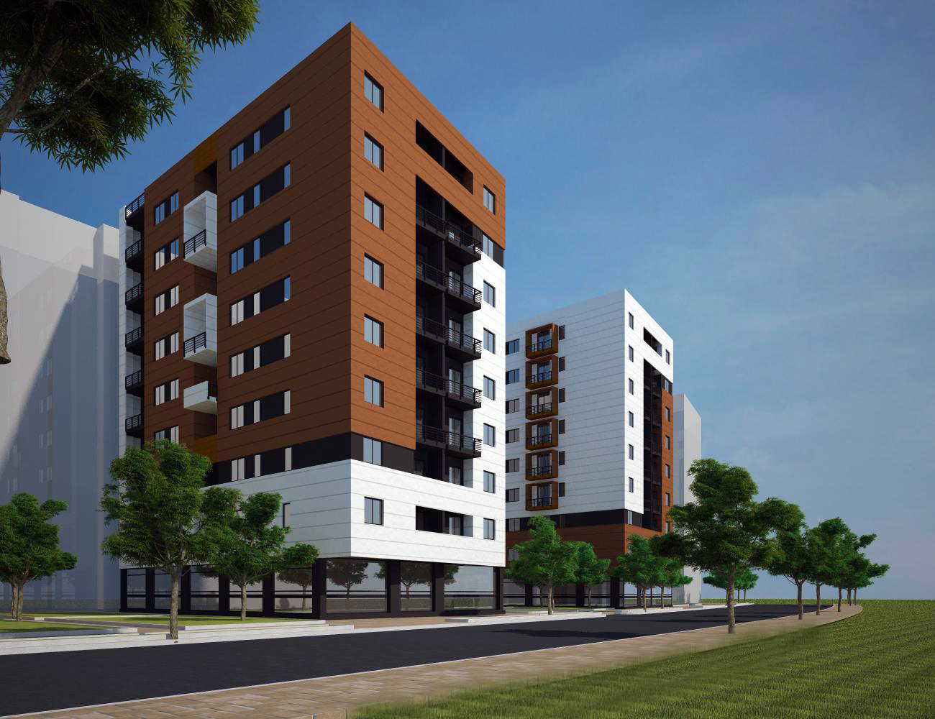
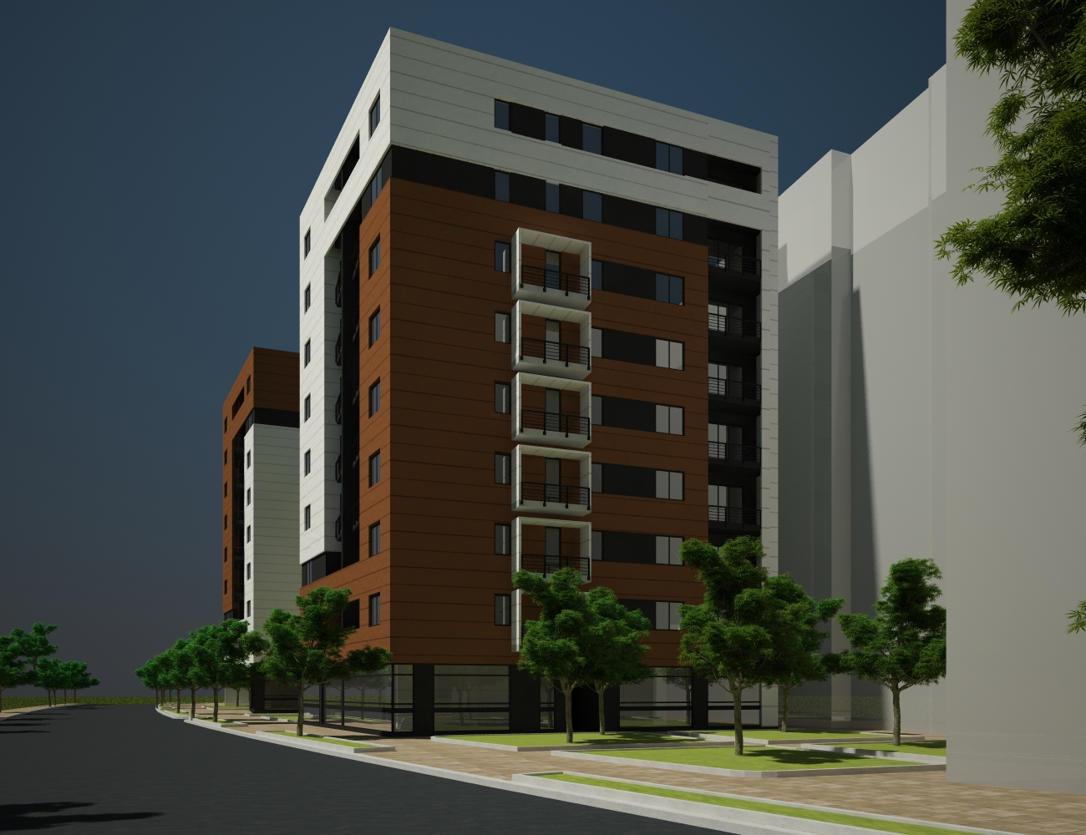
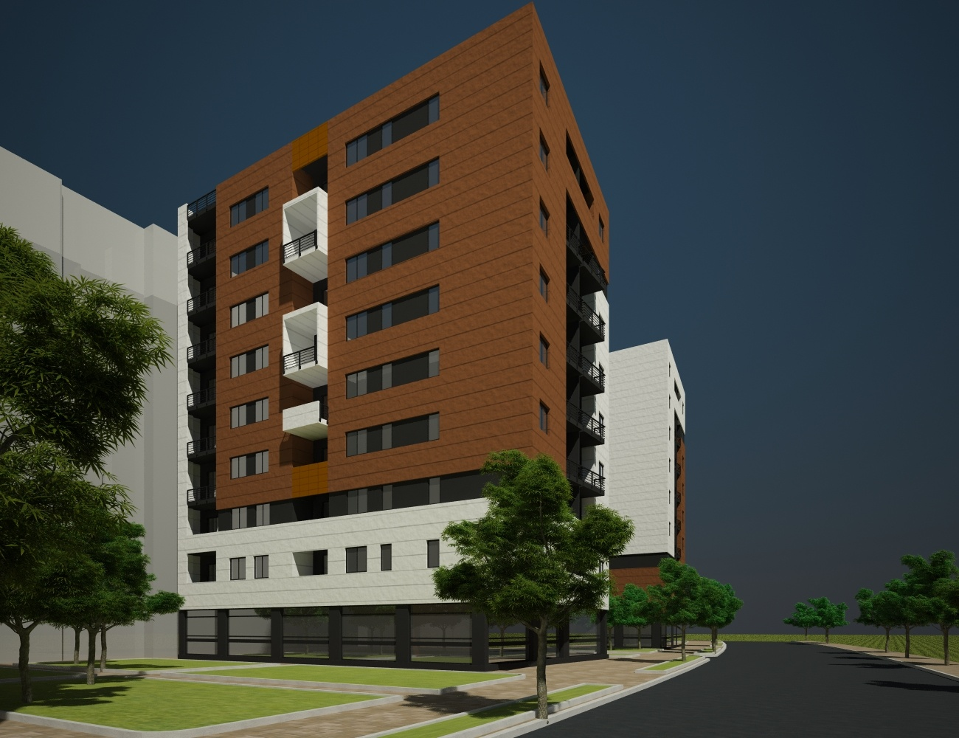

PLANIMETRIA E KATIT TIP & PLANIMETRIA E DYQANEVE
OBJEKTI NR 3 ESHTE RRUGES NGA VILAT E ARABIT NE DREJTIM TE SHKOZES ESHTE I PAHIPOTEKUAR HIPOTEKIMI ESHTE NE PROCES ME PAMJET E PASTER NGA DAJTI DHE NGA TIRANA
KA APARTAMENTE DYQANE DHE PARKIME

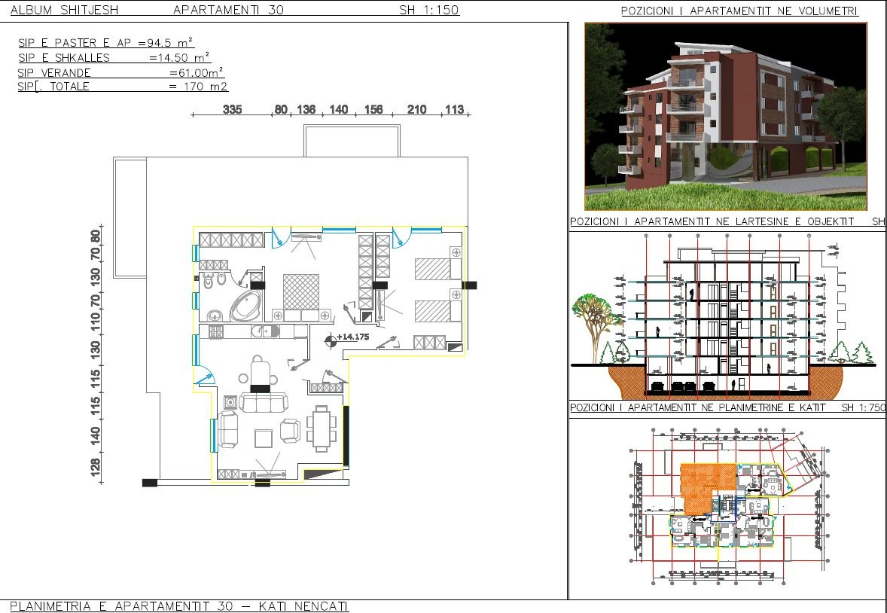
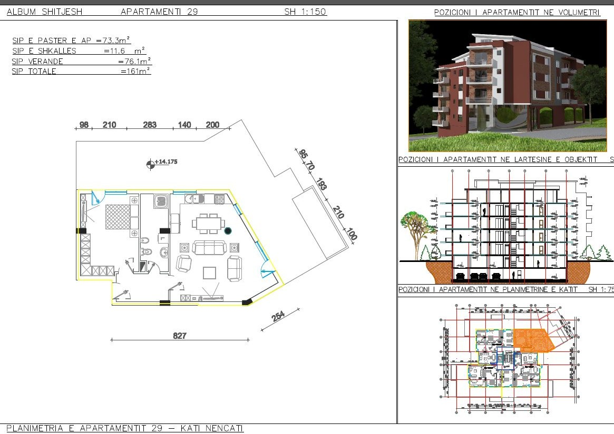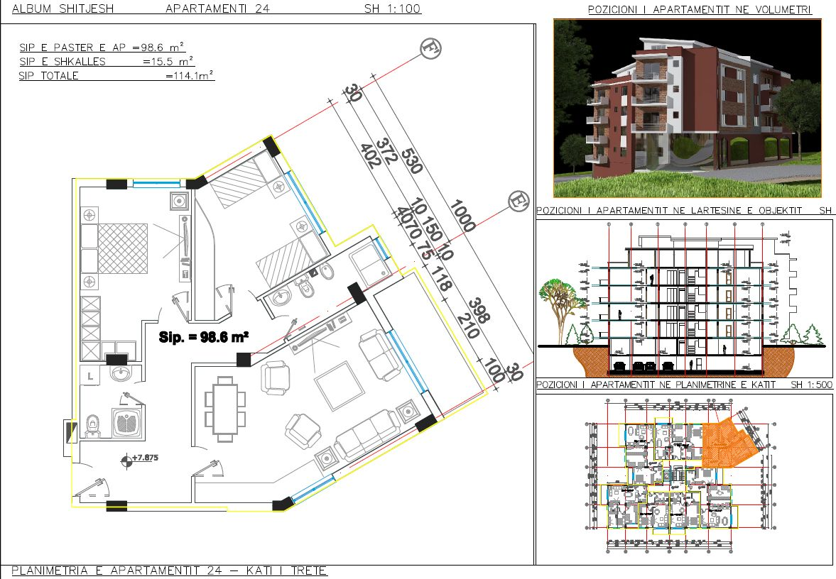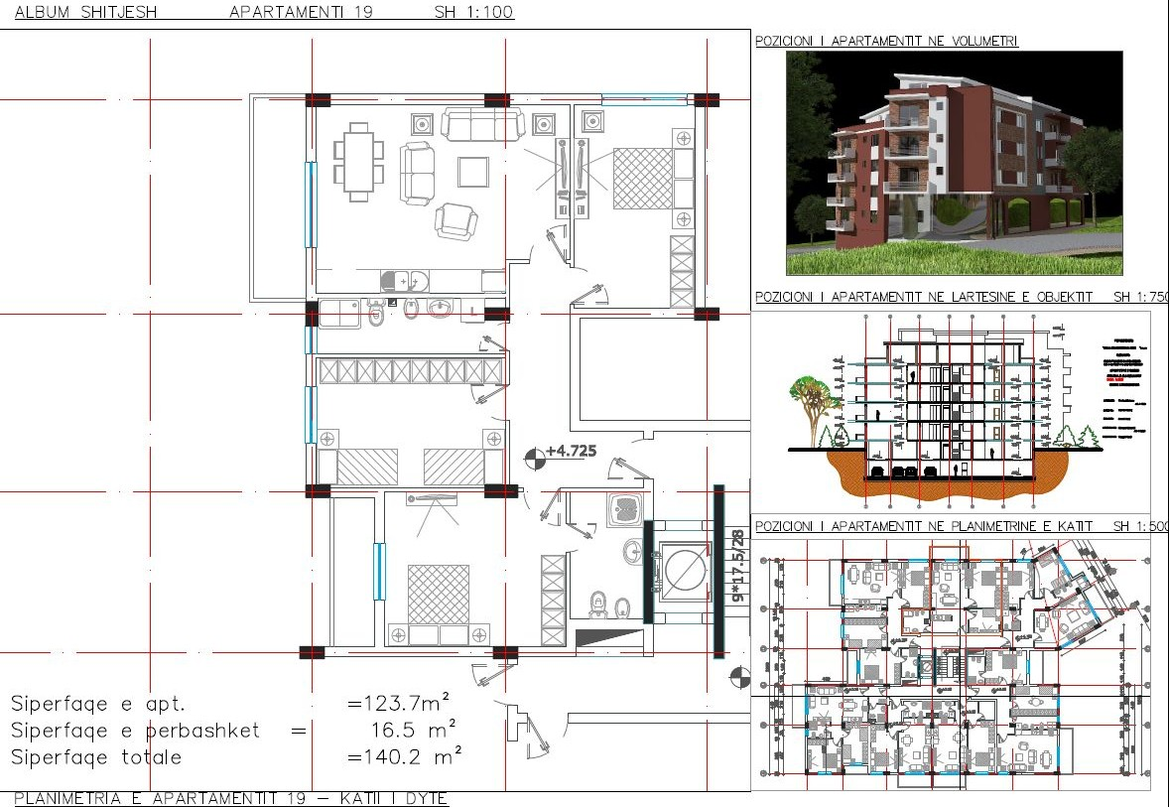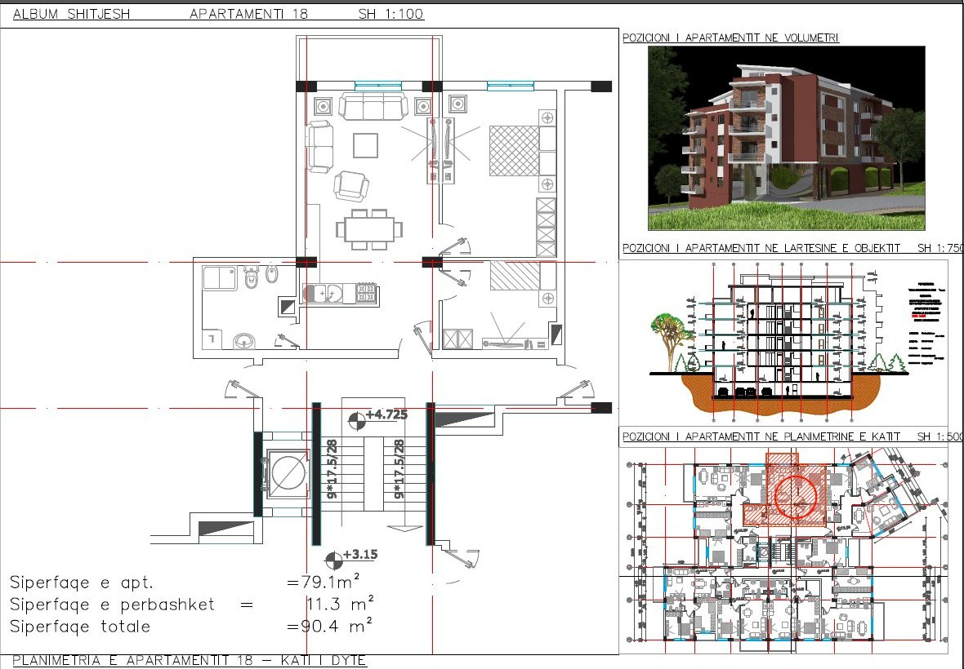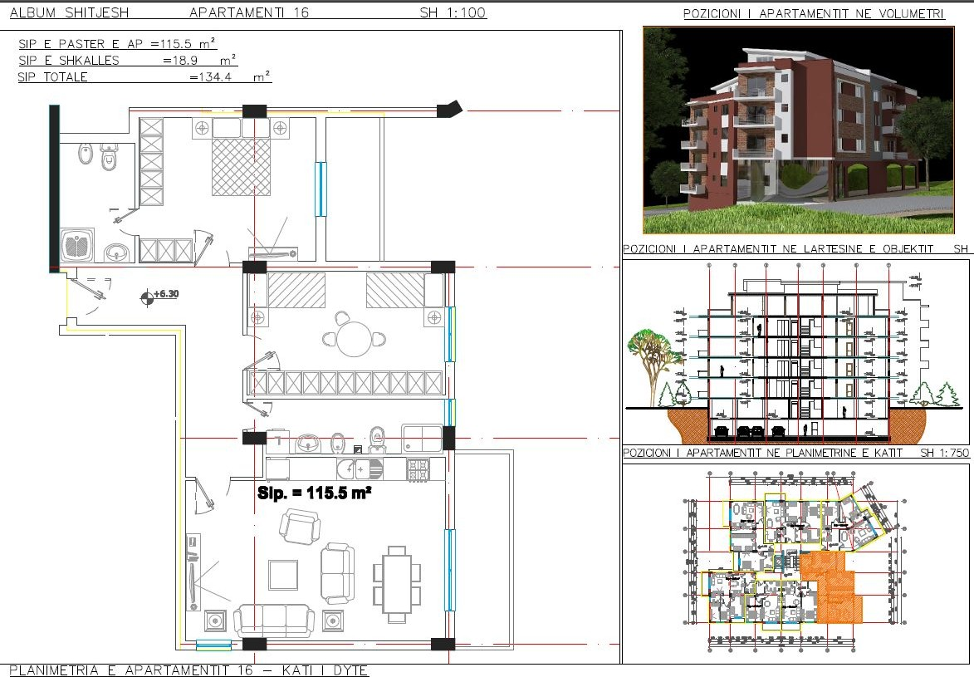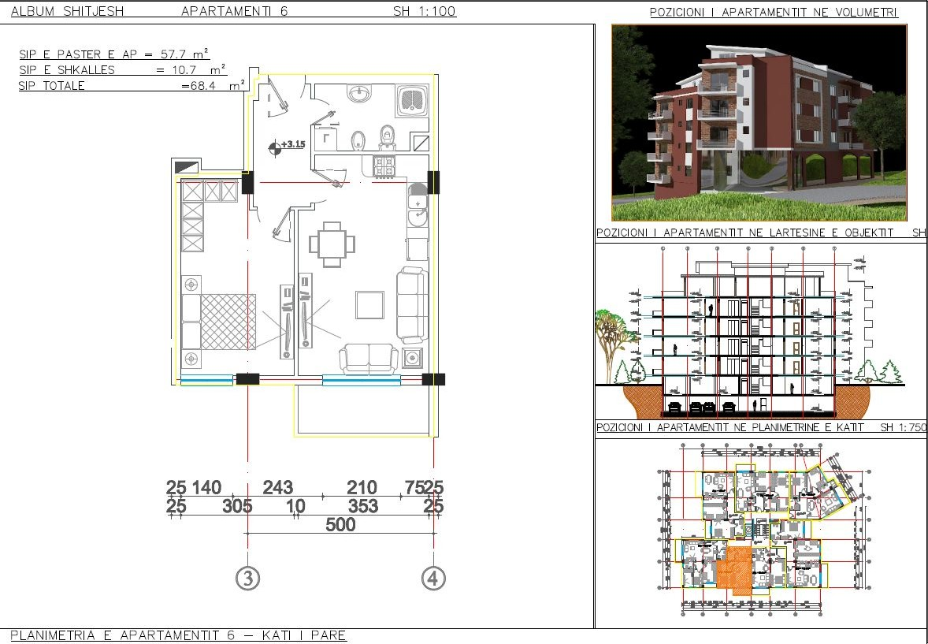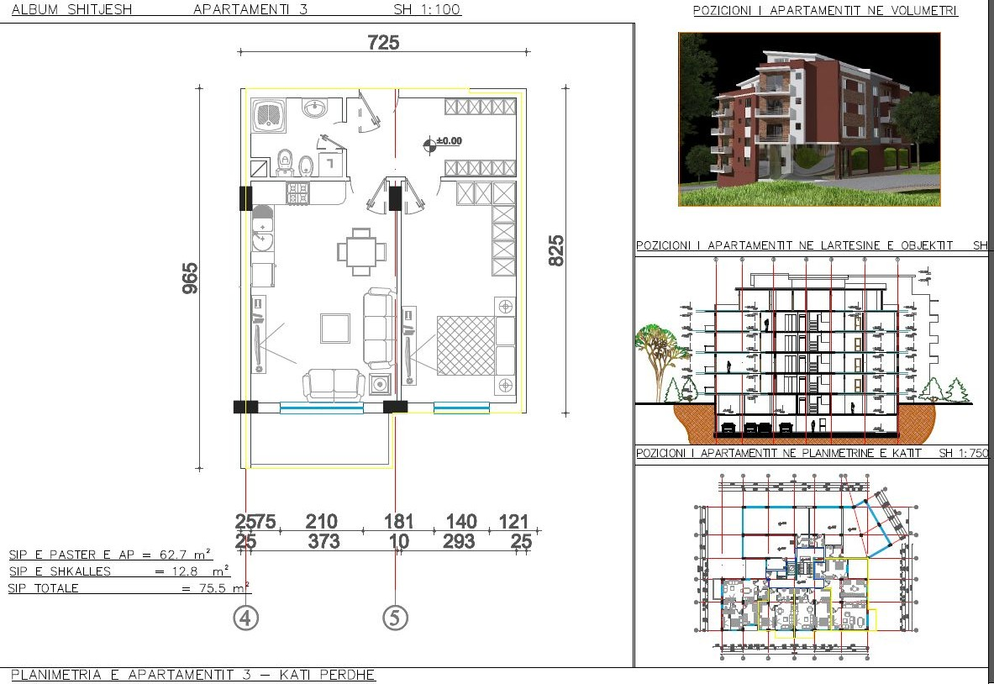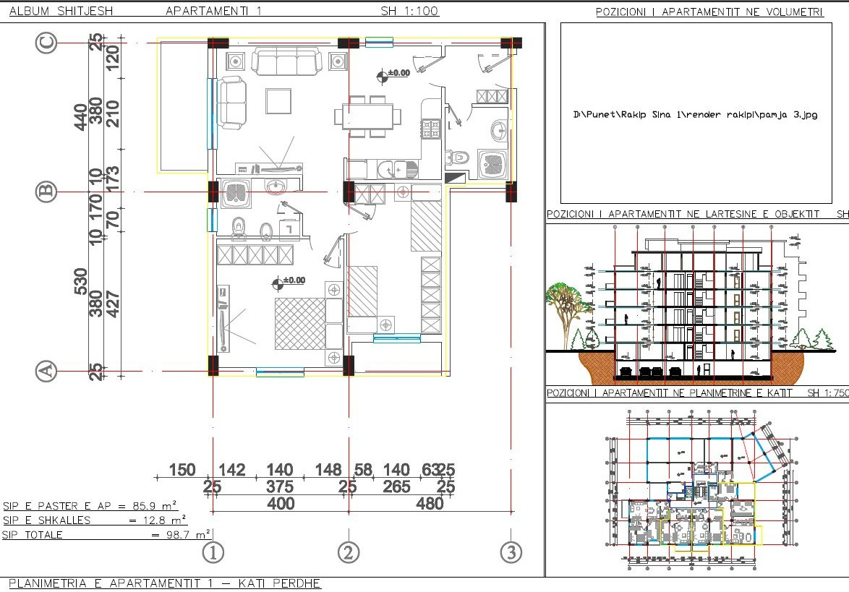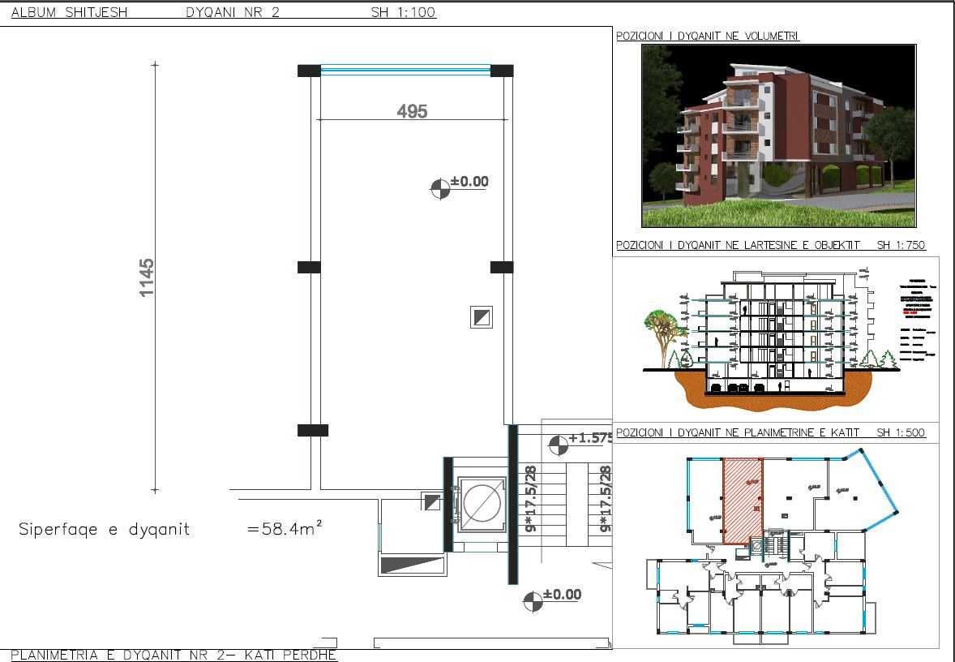
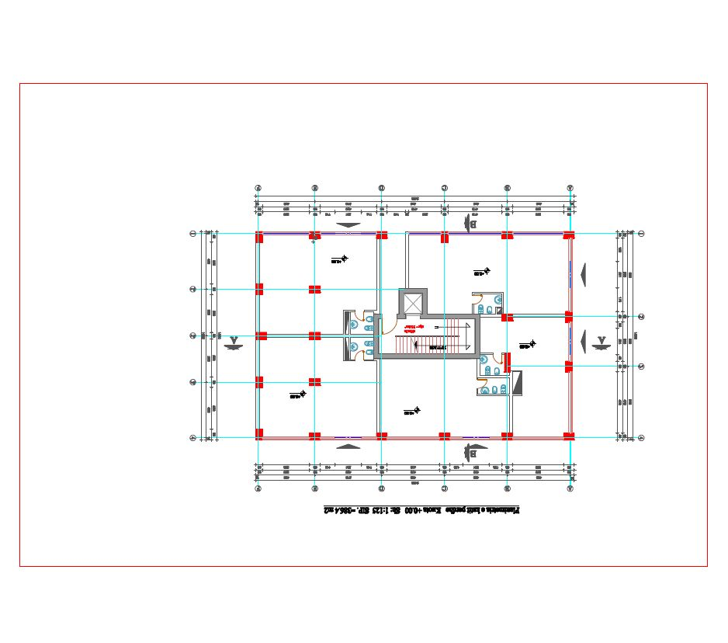

OKAZION
Dyqane duke filluar nga 699 Euro/m2
Siperfaqja 35.4 m²
Çmimi: 24,999 Eur.
Me nje projekt unik ne depo dhe me pervoje ne manaxhimin dhe projektimin e tyre, Kontakt sjell cilesine e ambienteve ndihmese per banim. Me nje pershtatje te shkelqyer te terrenit, ndertesa shfrytezon pjerresine per te lehtesuar perdorimin e hapesirave.

